Частное образовательное учреждение

**«ЕЛИЗАВЕТИНСКАЯ ГИМНАЗИЯ»**

***ул. Большая Ордынка, д. 36, (корп.) стр. 1, г. Москва, 119017***

***тел.: 8 (495) 651 84 47*** ***E-mail:*** [***elizgim@yandex.ru***](mailto:elizgim@yandex.ru) ***htpp://***[***www.eligim.ru***](https://docviewer.yandex.ru/r.xml?sk=y12bd2581b62816b1e6747cda33da2ccb&url=http%3A%2F%2Fwww.eligim.ru)

ОКПО 54769352 ОГРН 1037739410334 ИНН/КПП 7709312355/ 770601001

**Анализ методической работы за 2017 – 2018 уч.г.**

Гимназия-особый вид общеобразовательного учреждения, имеющий высокий статус в России. Он предполагает интенсивное изучение предметов гуманитарного цикла и иностранных языков. Присваивается образовательному учреждению на основе его отличной репутации и высоких итоговых результатов учащихся после прохождения всех этапов итоговой аттестации.

Частное образовательное учреждение «Елизаветинская гимназия» (прежнее название НОУ «Елизаветинская гимназия») создано 12 августа 2008 года при Марфо-Мариинской Обители милосердия на базе НОУ «Средняя общеобразовательная православная школа во имя святого благоверного князя Александра Невского». Гимназия расположена по адресу: Москва, ул. Б. Ордынка, 36, стр.1.

Гимназия расположена во вновь отстроенном трехэтажном особняке, являющемся памятником архитектуры. Здание полностью приспособлено для осуществления образовательного процесса (имеются необходимые помещения для классных и внеклассных занятий, необходимое оборудование).

В Гимназии действует трапезная (столовая), кабинет психолога. ЧОУ действует на основании нормативно-правовых документов:

* Лицензия № 034931, выдана 26. 03. 2014 г.
* Аккредитация № 001485, выдана 30. 05. 2014 г. действительна по 30.05.2026
* Устав Гимназии

В основе концепции Гимназии лежит продолжение и развитие направлений различных видов образовательной деятельности, осуществляемых НОУ «Средняя общеобразовательная православная школа во имя святого благоверного князя Александра Невского». Это **гармоничное соединение в образовательном процессе лучших традиций российского классического образования, современных технологий и воспитание личности в духе Христианской нравственности.**

Образовательный процесс осуществляется по государственному учебному стандарту, утвержденному Московским департаментом образования в соответствии с законом «Об образовании».

В Гимназии на сегодняшний момент обучается 158 детей с первого по одиннадцатый классы. Все учащиеся из православных семей. Прием в Гимназию осуществляется на конкурсной основе, поэтому контингенту учащихся свойственен высокий интеллектуальный и культурный уровень. Гимназия осуществляет обучение детей разного социального состава, в том числе детей из многодетных семей.

В Гимназии работают 25 педагогов. Все имеют высшее образование. Ежегодно растет уровень профессиональной подготовки преподавателей. Педагоги Гимназии, за исключением молодых специалистов, имеют I и высшую категории, звания «Заслуженный учитель РФ». В Гимназии преподают доктора и кандидаты наук.

Еженедельно, каждую пятницу, духовник Гимназии протоиерей Артемий Владимиров совершает утреню и Божественную Литургию. Учащиеся принимают активное участие в богослужении: исповедуются и причащаются, помогают в алтаре, читают, поют на клиросе. В учебный план входят такие вероучительные дисциплины как Закон Божий, уроки Милосердия, уроки Благочестия. Церковно-славянский язык и клиросное пение изучаются факультативно. Расписание учебного года составляется с учетом православных праздников.

Главной задачей Гимназии является соединение в образовательном процессе лучших традиций российского классического образования, современных технологий и воспитания личности в духе христианской веры и нравственности. Гимназия ориентирована на высокое качество образования и непрерывно работает над повышением уровня преподавательского состава и контингента учащихся.

Направлениями реализации повышенного уровня подготовки учащихся являются:

* углубленное изучение иностранных языков;
* углубленное изучение предметов гуманитарного цикла;
* изучение вероучительных дисциплин и предметов духовно- нравственного цикла.

Работа методических объединений в прошедшем году строилась в соответствии с заданной темой гимназии - «***Классическая педагогика в новом инновационном пространстве*». Анализ методической работы за прошедший учебный год поводился отдельно по каждому методическому объединению.**

**Самообследование работы школьного методического объединения**

**учителей начальных классов ЧОУ «Елизаветинская гимназия»**

**за 2017-2018 учебный год**

***Кадровый состав МО учителей начальных классов (2017 -2018 уч. год)***

|  |  |  |  |  |  |  |  |  |
| --- | --- | --- | --- | --- | --- | --- | --- | --- |
| **Ф.И.О. учителя** | **Дата**  **рождения** | **Образова**  **ние** | **Специаль ность** | **Квалифика ционная**  **категория** | **Общий**  **стаж** | **Пед.**  **стаж**  **работы** | **Стаж работы в данном учебном заведении** | **Занимае мая должность** |
| Мудрая  Л. В. | 21.04.77 | МГПУ | учитель  начальных классов | 1 категория | 20 лет | 19 лет | 5 года | учитель  начальныхклассов |
| Сидоренко Ю. В. | 2.05.74 | МПГУ им. Ленина  1996 | учитель  начальных классов  и англ. языка | 1 категория | 21 лет | 21лет | 18 лет | учитель начальных классов и английского языка |
| Фомина  Г. И. | 18.09.54 | МТИММП  1977  ПК № 5  2014 | учитель  начальных классов | 1 категория | 37 лет | 30 лет | 15 лет | учитель начальных классов |
| Макарова Т. Ю. | 12.01.71 | МГОПУ  1997 | учитель начальных классов | 1 категория | 23 года | 23 года | 13 лет | учитель начальных классов |

На основе темы гимназии «Классическая педагогика в новом инновационном пространстве» школьное методическое объединение учителей начальных классов работало над темой ***«****Повышение эффективности**и качества образования в начальной школе в условиях реализации ФГОС нового поколения*».

**Основная цель работы МО:** повышение качества образования младших школьников путем формирования профессиональной компетентности учителя начальных классов.

На этот учебный год были определены **задачи**:

1. Продолжать теоретическую и практическую деятельность по освоению педагогами ФГОС НОО второго поколения.
2. Построение системы поиска и поддержки мотивированных детей, а также их сопровождение в течение всего периода обучения в начальной школе (система поддержки мотивированных школьников и общая среда для проявления и развития способностей каждого ребенка, стимулирования и выявления достижения детей)
3. Развитие учительского потенциала:

* освоение и использование наиболее рациональных методов обучения и воспитания обучающихся;
* повышение уровня общедидактической и методической подготовки педагогов;
* проведение обмена опытом успешной педагогической деятельности.

1. Создание новых условий для самообразования учителей и творческой работы коллектива.

Определены основные **направления методической работы**:

1. Работа в условиях реализации новых образовательных стандартов.
2. Создание системы работы с одаренными (мотивированными) детьми.
3. Создание банка данных и системы работы со слабоуспевающими детьми.
4. Совершенствование профессионального мастерства учителей.
5. Сохранение и укрепление здоровья младших школьников.

**Формы методической работы:**

-открытые уроки и внеклассные мероприятия;

-творческие группы;

-круглые столы, семинары, педагогические мастерские, мастер-классы, презентация опыта;

-индивидуальные консультации с учителями-предметниками;

-целевые и взаимные посещения уроков с последующим об­суждением их результатов.

Работа методического объединения учителей начальных классов строилась, исходя из поставленной цели.

Поставленные цель и задачи достигнуты благодаря активной работе членов МО и их заинтересованности.

Организация работы МО учителей начальных классов была связана с методической работой школы, учителя принимали активное участие в реализации этой темы. Вся работа учителей начальных классов имела практическую направленность и была ориентирована на повышение профессионализма учителей.

В этом учебном году было проведено *5* ***заседаний школьного методического объединения****.* Для решения поставленных задач на заседаниях рассматривались различные теоретические и практические вопросы.

|  |  |  |  |
| --- | --- | --- | --- |
| ***Заседания методического объединения*** | | | |
| Дата | Содержание деятельности | Ответственные |
| Сентябрь | **Заседание 1**  ***Тема: « Планирование и организация методической работы учителей начальных классов на 2017-2018 учебный год».***  ***Цель:****обеспечение нормативно-методического сопровождения учебно-воспитательного процесса.*  **Вопросы для обсуждения:**   1. Обсуждение и утверждение плана работы МО на 2017-2018 учебный год. 2. Требования к структуре и оформлению рабочих программ. Рассмотрение и утверждение рабочих программ по предметам начальной школы. 3. Повышения квалификации педагогических кадров в 2017-2018 учебном году. 4. Составление и утверждение графика открытых уроков, внеклассных мероприятий по предметам, срезов знаний учащихся, проведения малых олимпиад. 5. Корректировка и утверждение тем самообразования учителей. 6. Создание условий для организации благоприятного адаптационного периода в первом классе. 7. Изучение нормативной и методической документации по ФГОС. 8. Целевые установки и стратегия деятельности учителя в работе с младшими школьниками в рамках ФГОС НОО | Руководитель МО  Учителя  Учитель 1 кл. |
| Ноябрь | **Заседание 2**  ***Тема: «Совершенствование и активизация методов и форм в построении учебно-воспитательного процесса - основа усвоения программного материала в рамках реализации ФГОС НОО».***  ***Цель:****отработать наиболее эффективные методы и формы преподавания предметов, сочетающих в себе разнообразные вариативные подходы к деятельности учащихся.*  **Вопросы для обсуждения:**   1. Интеллектуальное и творческое развитие младших школьников в условиях реализации ФГОС НОО. 2. Организация индивидуальных занятий и консультаций с детьми, имеющими способности и повышенную мотивацию к обучению по предметам. 3. Организация индивидуальных занятий и консультаций для неуспевающих и долго не посещающих учебные занятия по болезни. 4. Психолого-педагогическое сопровождение ФГОС НОО. 5. Обсуждение итогов успеваемости за  1 четверть 2017-2018 уч.года. Объективность выставления оценок. 6. Планирование недели начальной школы. | Учителя |
| Декабрь | **Заседание 3**  ***Тема: «Становление личности учащихся через дифференцированный подход в обучении и воспитании учащихся»***  *Цель: отслеживание динамики развития учащихся, создания при этом эмоционально комфортных условий для самовыражения, самопознания и саморазвития каждого ученика.*  **Вопросы для обсуждения:**   1. Формирование творческого мышления на уроках окружающего мира в условиях ФГОС НОО. 2. Метод проектов как эффективное средство организации учебного сотрудничества и достижения метапредметных результатов в учебной деятельности на уроках окружающего мира. 3. Формирование универсальных учебных действий у младших школьников на уроках литературного чтения в условиях ФГОС НОО. 4. Организация взаимопосещения уроков. 5. Анализ проведения предметной недели. 6. Обсуждение итогов успеваемости за  2 четверть 2017-2018 уч.года. Объективность выставления оценок. | Учителя |
| Март | **Заседание 4**  ***Тема: «Совершенствование педагогического мастерства».***  *Цель: использование игровых технологий в образовательном процессе с целью формирования продуктивных знаний учащихся.*  **Вопросы для обсуждения:**   1. Формирование орфографической зоркости у младших школьников на уроках русского языка в условиях реализации ФГОС НОО. 2. Взаимодействие игровой и учебно-познавательной деятельности младших школьников в условиях реализации ФГОС НОО. 3. Решение нестандартных задач, развивающих логическое и абстрактное мышление в условиях реализации ФГОС НОО. 4. Системно-деятельностный подход как основа реализации ФГОС НОО 5. Современный педагог в системе ФГОС. 6. Обсуждение итогов успеваемости за  3 четверть 2017-2018 уч.года. Объективность выставления оценок. | Учителя |
| Май | **Заседание 5**  ***Тема: «Результаты деятельности ШМО по совершенствованию образовательного процесса в начальной школе».***  *Цель: Оценка эффективности работы МО.*  **Вопросы для обсуждения:**   1. Подведение итогов работы МО за 2017 – 2018 учебный год. 2. Отчеты по самообразованию. 3. Обсуждение итогов успеваемости за  4 четверть 2017-2018 уч.года. Объективность выставления оценок. 4. Готовность учащихся 4 класса к обучению в среднем звене. Психолого-педагогическое представление 4 класса. 5. Задачи на новый учебный год. | Руководитель МО  Учителя |

На заседаниях МО было уделено внимание современным образовательным технологиям. Особое внимание уделено мониторингу знаний и умений обучающихся. Следует отметить практическую направленность заседаний МО.

***Организация учебной деятельности и результативность.***

Обучение в начальном звене осуществлялось по одной программе. В школе выстроена четкая система обучения. Обучение проводится по системе УМК «Школа России».

*Использование вариативной части учебного плана*

|  |  |  |  |  |
| --- | --- | --- | --- | --- |
| **Образовательная область** | **Название курса** | **авторы** | **Класс** | **учитель** |
| Музыкальное образование | Музыка | Авторская программа | 1-4 классы | Разумовская А.А. |
| Физическое воспитание | Хореография | Авторская  программа | 1-4  классы | Марчукова Л. В. |

Анализ использования вариативной части учебного плана в начальной школе позволяет сделать вывод – вариативная часть представлена факультативами из разных образовательных областей. Учителя начальных классов работают по программам факультативных курсов рекомендованным или допущенным Министерством образования.

***Анализ результативности обучения по предметам***

В 2017-2018 учебном году были проведены следующие мониторинги:

* входной контроль качества знаний обучающихся 2-х классов по русскому языку и математике;
* контроль за качеством образования по вопросу соответствия содержания и качества подготовки обучающихся 3 класса требованиям ФГОС в части уровня развития общеучебных умений и навыков;
* итоговый контроль качества подготовки обучающихся 4-х классов по русскому языку и по математике.

В рамках реализации школьной целевой программы оценки качества образования учителями МО в этом году были разработаны контрольные работы для мониторинга знаний и умений обучающихся по разным темам русского языка и математики. Были разработаны не только работы, но и схема анализа контрольных работ, определены сроки проведения мониторинга.

По плану работы школы на основании положения о промежуточной аттестации обучающихся в ЧОУ «Елизаветинская гимназия» промежуточная аттестация обучающихся 1-4 классов проводилась по русскому языку и математике.

Цель проведения промежуточной аттестации:

• установление фактического уровня теоретических знаний по русскому языку и математике, их практических умений и навыков;

• соотнесение этого уровня с требованиями ФГОС во всех классах;

• контроль выполнения учебных программ и календарно-тематического графика изучения учебных предметов.

Итоги представлены в таблице.

|  |  |  |  |  |  |  |  |
| --- | --- | --- | --- | --- | --- | --- | --- |
| **Учитель** | **Класс** | **Русский язык** | | | **Математика** | | |
| **Успеваемость** | **Качество** | **СОУ** | **Успеваемость** | **Качество** | **СОУ** |
| Сидоренко Ю. В. | 2 | 100 | 100 | 76 | 100 | 100 | 78 |
| Фомина Г. И. | 3 | 100 | 94 | 79 | 100 | 88 | 78 |
| Макарова Т. Ю. | 4 | 100 | 91 | 65 | 100 | 100 | 67 |

Отмечен высокий профессионализм работы учителей.

**Рекомендации по результатам выполнения работ:**

В целях повышения уровня подготовки обучающихся младших классов необходимо:

* добиваться прочного усвоения школьниками теоретического материала и умения связывать теорию с практикой;
* систематически осуществлять работу над ошибками;

**- у**чителям использовать в педагогической практике технологии, позволяющие обучать всех обучающихся с учетом их индивидуальных особенностей, обращая особое внимание на детей, имеющих проблемы в обучении.

- использовать современные подходы к разработке инструментария проверки, оценки, организации и проведению изучения учебных достижений обучающихся.

- формировать общеучебные умения, умения применять полученные знания в нестандартной ситуации

Необходимость совершенствования педагогических знаний, появления новых стратегий обучения в начальных классах, внедрения школьных технологий требуют от педагогов постоянной работы над повышением своей квалификации.

***Повышение педагогического мастерства учителей*** осуществлялось через:

* **курсовую подготовку**

**2017-2018 учебный год**

|  |  |  |
| --- | --- | --- |
| **Ф. И. О. учителя** | **Тема курсов** | **Где, объём** |
| Мудрая Л.В. | Как формировать у младших школьников универсальные учебные действия | Педагогический университет "Первое сентября»  36 часов |

* **участие в установочно-методическом фестивале «Учительская книга–2017»**День начальной школы, дошкольного образования, педагогики, психологии, воспитания, здоровья детей и физкультуры(2 ноября 2017 г.)
* **участие в вебинарах**

**2017 – 2018 учебный год**

|  |  |
| --- | --- |
| **Ф. И. О. учителя** | **Тема вебинара** |
| Фомина Г. И.  Макарова Т.Ю.  Мудрая Л. В.  Сидоренко Ю. В. | Серия вебинаров по книге Соловейчика «Педагогика для всех»:   * Современные тенденции развития цифрового образования: новые компетенции современного педагога * Современный дошкольник и цифровая дидактика.   Вебинары от "Дрофа-Вентана":   * Современный урок литературного чтения в начальной школе, * Как развивать математические способности у младших школьников на уроках? * Формирование и мониторинг УУД в начальной школе, * Типичные ошибки учителей при постановке учебных проблем на уроках математики в начальной школе. * Проектная деятельность в обучении математике младших школьников, * Учимся думать: анализируем, сравниваем, обобщаем, классифицируем. * Практическая геометрия и элементы черчения в курсе технологии. * Работа с текстом при подготовке к ВПР. * Реализация планируемых результатов обучения по ОРКСЭ/ОДНКНР. * Современный урок литературного чтения: от предметных действий к универсальным. * Развитие компетенций учителя начальных классов ММСО-2018. * Особенности организации современной образовательной среды в школах России и за рубежом * Подготовка к ВПР: разноуровневые работы по математике * Работа с одарёнными детьми: русский язык. |

Учителями начальных классов было прослушаны вебинары по разной тематике. В дальнейшем учителя различными путями применяли полученные знания.

* **работу по темам самообразования**

Организация работы по теме самообразования являет собой систему непрерывного образования педагогов и играет значительную роль в совершенствовании содержания, технологий обучения предмету и повышения результативности. В 2017-2018 учебном году учителя работали по следующим темам:

**Темы по самообразованию учителей начальной школы**

**на 2017 -2018 учебный год**

|  |  |
| --- | --- |
| **Преподаватель** | **Тема** |
| Мудрая Л. В. | Методическая разработка учебных заданий для 1 класса, направленных на формирование универсальных учебных действий в соответствии с требованиями ФГОС |
| Сидоренко Ю.В. | Новые педагогические технологии: организация и содержание проектной деятельности учащихся |
| Фомина Г. И. | Использование метода проектов и информационно-коммуникационных технологий в учебном процессе и внеклассной работе для активизации познавательного интереса и творческой деятельности учащихся |
| Макарова Т. Ю. | Развитие познавательных способностей у младших школьников на уроках математики в рамках реализации стандартов второго поколения. |

Все учителя работают по выбранным темам самообразования, совершенствуют свой профессиональный уровень. Работая по теме самообразования, учителя изучали литературу, собирали материал и оформляли его в папки, апробировали различные приемы в обучении учащихся, выступали на методических объединениях, разрабатывали дидактический материал, уроки, занятия, отслеживали динамику развития учащихся, анализировали свою деятельность.

* **обобщение опыта работы**

Учителя начальных классов участвуют в различных мероприятиях по распространению и обобщению опыта работы. Учителями для представления своего опыта работы использовались:

а) взаимопосещения уроков коллег;

б) заседания МО, школьные совещания.

Большую роль в работе учителя играет кабинет, его учебно-методическая база. Все учителя начальных классов имеют закрепленные за ними кабинеты. В кабинетах имеется учебно-методическая литература, дидактический материал, различные словари, богатый иллюстративный материал. В кабинетах так же имеются карточки для индивидуальной работы, что позволяет вести дифференцированное обучение, способствует гуманизации образовательного процесса. В предстоящем учебном году учителя МО продолжат пополнение своих кабинетов новыми материалами.

Необходимо проанализировать затруднения и спланировать участие в районных и городских мероприятиях.

* **проведение открытых уроков**

Следует отметить, что в этом учебном году были проведены 3 открытых урока и 4 открытых мероприятия.

**Открытые уроки**

|  |  |  |  |  |
| --- | --- | --- | --- | --- |
| **Учитель** | **Класс** | **Предмет** | **Тема открытого урока** | **Результативность** |
| Сидоренко Ю. В. | 2 | Русский язык | Сочиняем загадки | Тщательно спланированный урок  Использование ИКТ  Высокая познавательная активность учащихся  Использование своего стиля обучения |
| Фомина Г. И. | 3 | Литературное чтение | А. С. Пушкин «Зимнее утро» | Тщательно спланированный урок  Взаимосвязь и последовательность по отношению к основному курсу  Индивидуальный подход  Использование ИКТ  Высокая познавательная активность учащихся  Использование своего стиля обучения |
| Макарова Т. Ю. | 4 | Математика | Сравнение дробей | Тщательно спланированный урок  Взаимосвязь и последовательность по отношению к основному курсу  Индивидуальный подход  Использование ИКТ  Высокая познавательная активность учащихся  Использование своего стиля обучения |

**Открытые мероприятия**

|  |  |  |  |  |
| --- | --- | --- | --- | --- |
| **Учитель** | **Класс** | **Предмет** | **Тема открытого урока** | **Результативность** |
| Мудрая Л. В. | 1 | Развитие речи | Игры с буквами | Тщательно спланированное мероприятие  Высокая степень самостоятельности учащихся  Использование ИКТ  Использование своего стиля общения |
| Окружающий мир | В мире животных | Тщательно спланированное мероприятие  Высокая степень самостоятельности учащихся  Использование ИКТ |
| Сидоренко Ю.В. | 2 | Английский язык | Урок-игра «Своя игра. По волнам английского языка» | Тщательно спланированное мероприятие  Высокая познавательная активность учащихся  Использование ИКТ  Высокая степень самостоятельности учащихся  Использование своего стиля общения |
| Фомина Г. И. | 3 | Литературное чтение | Урок – викторина «Своя игра» по книге Л.И.Лагина «Старик Хоттабыч» | Тщательно спланированное мероприятие  Высокая степень самостоятельности и активности учащихся |

***Работа с одаренными и способными детьми***

Одно из направлений в методической работе учителей – это организация работы с одаренными и способными учащимися. Выстраивается система организации работы по участию учащихся в различных конкурсах, олимпиадах.

В 2017-2018 учебном году учащиеся 1 – 4 классов участвовали во Всероссийских и международных олимпиадах и конкурсах по окружающему миру «Зимние интеллектуальные игры», «Гелиантус» и «Человек и природа» - 2017, по русскому языку «Русский медвежонок», по литературному чтению «Пегас», по математике «Кенгуру» и «Потомки Пифагора», по информатике «Кит» и предметных олимпиадах. Многие учащиеся стали призёрами.

***Результаты игры-конкурса «Гелиантус – 2017»***

***1 класс***

|  |  |  |
| --- | --- | --- |
| Ф.И. участника | Место в районе | Место в регионе |
| Павлова Мария | 1 | 1-14 |
| Шведова София | 2 |  |
| Асташкина Вероника | 3 |  |
| Архангельская Юлия | 4-5 |  |
| Райкова Анна | 4-5 |  |
| Герасимов Дорофей | 6 |  |
| Колосова Татьяна | 7-8 |  |
| Нелюбина Мария | 7-8 |  |
| Зимина Мария | 9-10 |  |
| Кирик Полина | 9-10 |  |
| Перова Ксения | 11 |  |

***4 класс***

|  |  |  |
| --- | --- | --- |
| Ф.И. участника | Место в районе | Место в регионе |
| Челнокова Софья | 1-2 | 1-43 |
| Сатюкова Кира | 3-9 |  |
| Пинкин Илья | 3-9 |  |
| Бударин Александр | 3-9 |  |
| Мальцева Софья | 10-14 |  |
| Рахновский Антон | 10-14 |  |
| Айги Матвей | 15-18 |  |
| Ельников Даниил | 21-24 |  |
| Короткин Михаил | 21-24 |  |
| Нелюбина Анна | 30-32 |  |
| Максимова Мария | 36-40 |  |

***Результаты конкурса «Кит-2017»***

***1 класс***

|  |  |  |
| --- | --- | --- |
| Ф.И. участника | Место в школе | Место в округе |
| Павлова Мария | 1 | 1 |
| Нелюбина Мария | 2 |  |
| Зимина Мария | 3-4 |  |
| Архангельская Юлия | 3-4 |  |
| Кирик Полина | 5 |  |
| Перова Ксения | 6 |  |
| Шведова София | 7 |  |
| Герасимов Дорофей | 8 |  |
| Асташкина Вероника | 9 |  |
| Райкова Анна | 10 |  |
| Колосова Татьяна | 11 |  |

***4 класс***

|  |  |  |
| --- | --- | --- |
| Ф.И. участника | Место в школе | Место в округе |
| Бударин Александр | 1 | 5-6 |
| Короткин Михаил | 2-4 |  |
| Пинкин Илья | 2-4 |  |
| Сатюкова Кира | 2-4 |  |
| Ельников Даниил | 5 |  |
| Челнокова Софья | 6 |  |
| Рахновский Антон | 7 |  |
| Нелюбина Анна | 8 |  |
| Айги Матвей | 9 |  |
| Мальцева Софья | 10 |  |
| Максимова Мария | 11 |  |

***Результаты международного игрового конкурса по литературе  
 «ПЕГАС – 2018»***

***3 класс***

|  |  |  |
| --- | --- | --- |
| Ф.И. участника | Место в школе | Место в округе |
| Бабкова Елизавета | 1 | 3 |
| Асташкина Ангелина | 2 |  |
| Лисевич София | 3 |  |
| Прохорова Варвара | 4-5 |  |
| Смирнова Майя | 4-5 |  |
| Сазурова Мария | 6-7 |  |
| Союстов Иван | 6-7 |  |
| Магон Иван | 8 |  |
| Шахова Ксения | 9 |  |
| Никитина Елена | 10 |  |
| Вязовиченко София | 11 |  |
| Купришин Денис | 12 |  |
| Заломова Анна | 13 |  |

***4 класс***

|  |  |  |
| --- | --- | --- |
| Ф.И. участника | Место в школе | Место в округе |
| Маркелова Анна | 1 | 2 |
| Айги Матвей | 2 | 4 |
| Сатюкова Кира | 3 |  |
| Короткин Михаил | 4 |  |
| Ельников Даниил | 5-6 |  |
| Челнокова Софья | 5-6 |  |
| Нелюбина Анна | 7 |  |
| Максимова Мария | 8-9 |  |
| Пинкин Илья | 8-9 |  |
| Бударин Александр | 10 |  |
| Рахновский Антон | 11 |  |

***Результаты математического конкурса-игры «Кенгуру – 2018»***

***2 класс***

|  |  |
| --- | --- |
| Ф.И. участника | Место в школе |
| Волхонская София | 1 |
| Виноградов Клим | 2 |
| Москаль Анна | 3 |
| Нагишкина Агафья | 4 |
| Нагишкина Марфа | 4 |
| Лященко Илья | 6 |
| Чикризова Мария | 7 |
| Ястребцева София | 8 |
| Гордиенко Святослав | 9 |
| Давыдова Мария | 10 |

***3 класс***

|  |  |
| --- | --- |
| Ф.И. участника | Место в школе |
| Магон Иван | 1 |
| Прохорова Варвара | 2 |
| Бабкова Елизавета | 3 |
| Асташкина Ангелина | 4 |
| Сазурова Мария | 5 |
| Ковалёв Дмитрий | 6 |
| Никитина Елена | 6 |
| Шахова Ксения | 8 |
| Лисевич София | 9 |
| Союстов Иван | 9 |
| Колосов Фёдор | 11 |
| Заломова Анна | 12 |
| Зайцев Илья | 13 |
| Смирнова Майя | 13 |
| Храмов Алексей | 13 |
| Вязовиченко София | 16 |

***4 класс***

|  |  |
| --- | --- |
| Ф.И. участника | Место в школе |
| Айги Матвей | 1 |
| Рахновский Антон | 1 |
| Короткин Михаил | 3 |
| Пинкин Илья | 3 |
| Нелюбина Анна | 5 |
| Челнокова Софья | 5 |
| Ельников Даниил | 7 |
| Сатюкова Кира | 8 |
| Маркелова Анна | 9 |
| Максимова Мария | 10 |

***Результаты конкурса «Зимние интеллектуальные игры»***

***1 класс***

|  |  |  |
| --- | --- | --- |
| Ф.И. участника | Место в школе | Место в районе |
| Павлова Мария | 1 | 1 |
| Асташкина Вероника | 2 | 2 |
| Нелюбина Мария | 3 | 3 |
| Эсаулова Мария | 4 | 4 |
| Архангельская Юлия | 5 | 5 |
| Зимина Мария | 6 | 6 |
| Герасимов Дорофей | 7 | 7 |
| Райкова Анна | 8 | 8 |
| Колосова Татьяна | 9 | 9 |
| Кирик Полина | 10 | 10 |

***2 класс***

|  |  |  |  |
| --- | --- | --- | --- |
| Ф.И. участника | Место в школе | Место в районе | Место в регионе |
| Бурыкина Лиза | 1 | 1 | 3 |
| Волхонская София | 2 | 2 |  |
| Медведева Ольга | 3 | 3 |  |
| Пастухова Вероника | 4 | 7 |  |
| Москаль Анна | 5 | 9 |  |
| Хащеватская Ирина | 6 |  |  |
| Гордиенко Святослав | 7 |  |  |
| Ястребцева София | 8 |  |  |
| Давыдова Мария | 9 |  |  |
| Виноградов Клим | 10 |  |  |
| Книжник Ева | 11 |  |  |
| Чикризова Мария | 12 |  |  |

***3 класс***

|  |  |  |  |
| --- | --- | --- | --- |
| Ф.И. участника | Место в школе | Место в районе | Место в регионе |
| Бабкова Елизавета | 1 | 17 |  |
| Асташкина Ангелина | 2 |  |  |
| Прохорова Варвара | 3 |  |  |
| Сазурова Мария | 4 |  |  |
| Магон Иван | 5 |  |  |
| Заломова Анна | 6 |  |  |
| Смирнова Майя | 7 |  |  |
| Храмов Алексей | 8 |  |  |
| Никитина Елена | 9 |  |  |
| Зайцев Илья | 10 |  |  |
| Купришин Денис | 11 |  |  |
| Колосов Фёдор | 12 |  |  |
| Лисевич София | 13 |  |  |
| Союстов Иван | 14 |  |  |
| Вязовиченко София | 15 |  |  |
| Шахова Ксения | 16 |  |  |

***4 класс***

|  |  |  |  |
| --- | --- | --- | --- |
| Ф.И. участника | Место в школе | Место в районе | Место в регионе |
| Бударин Александр | 1 | 1 |  |
| Маркелова Анна | 2 | 2 |  |
| Короткин Михаил | 3 | 3 |  |
| Ельников Даниил | 4 | 4 |  |
| Сатюкова Кира | 5-6 | 5-6 |  |
| Челнокова Софья | 5-6 | 5-6 |  |
| Максимова Мария | 7 | 7 |  |
| Нелюбина Анна | 8 | 8 |  |
| Айги Матвей | 9 | 9 |  |
| Рахновский Антон | 10-11 | 10-11 |  |
| Пинкин Илья | 10-11 | 10-11 |  |

***Результаты игры-конкурса «Русский медвежонок»***

***2 класс***

|  |  |
| --- | --- |
| Ф.И. участника | Место в школе |
| Волхонская София | 1 |
| Медведева Ольга | 2 |
| Москаль Анна | 3 |
| Ястребцева София | 4 |
| Пастухова Вероника | 5 |
| Хащеватская Ирина | 6-7 |
| Гордиенко Святослав | 6-7 |
| Чикризова Мария | 8-9 |
| Бурыкина Лиза | 8-9 |
| Лященко Илья | 10 |
| Виноградов Клим | 11 |
| Нагишкина Марфа | 12 |
| Книжник Ева | 13 |
| Нагишкина Агафья | 14 |

***3 класс***

|  |  |
| --- | --- |
| Ф.И. участника | Место в школе |
| Бабкова Елизавета | 1 |
| Никитина Елена | 2-3 |
| Купришин Денис | 2-3 |
| Прохорова Варвара | 4 |
| Магон Иван | 5 |
| Лисевич София | 6 |
| Колосов Фёдор | 7 |
| Асташкина Ангелина | 8 |
| Союстов Иван | 9 |
| Храмов Алёша | 10 |
| Вязовиченко София | 11 |
| Шахова Ксения | 12 |
| Заломова Анна | 13 |
| Зайцев Илья | 14 |
| Смирнова Майя | 15 |
| Сазурова МАрия | 16 |

***4 класс***

|  |  |
| --- | --- |
| Ф.И. участника | Место в школе |
| Рахновский Антон | 1 |
| Айги Матвей | 2-3 |
| Бударин Александр | 2-3 |
| Пинкин Илья | 4 |
| Сатюкова Кира | 5 |
| Ельников Даниил | 6 |
| Нелюбина Анна | 7-8 |
| Короткин Михаил | 7-8 |
| Челнокова Софья | 9 |
| Мальцева Софья | 10 |
| Максимова Мария | 11 |

Дипломантами Всероссийский конкурса-игры «Потомки Пифагора» стали ученики 3 класса Купришин Денис, Прохорова Варвара и ученица 4 класса Максимова Мария.

Дипломантами Международного игрового конкурса «Человек и природа» - 2017 по окружающему миру среди учеников 1 класса стали Шведова София и Зимина Мария.

Дипломантами олимпиады по окружающему миру стали ученики 4 класса Айги Матвей, Ельников Даниил, Короткин Михаил, Пинкин Илья, Сатюкова Кира, Челнокова Софья.

Дипломантами олимпиады по русскому языку стали ученики 4 класса Короткин Михаил, Рахновский Антон.

Продолжить работу по участию в различных конкурсах, т.к. это вызывает положительную мотивацию, формирует активную жизненную позицию, повышает интерес к изучению предмета, способствует развитию творческого мышления.

В течение года активно велась работа по созданию проектов.

**Освоение современных технологий**

В начальном звене учителя стремятся к реализации комплекса мер по информатизации образовательного процесса. В течение года проводили уроки с использованием мультимедиа и интерактивной доски, готовились к урокам и мероприятиям, используя возможности компьютера.

Учителя в течение года работали в творческих группах по освоению различных технологий обучения. В своей работе учителя используют элементы технологий проблемного, дифференцированного, здоровьесберегающего обучения, игровую технологию, наибольшее внимание уделяется технологии развивающего обучения.

**Организация внеклассной работы**

Одним из средств достижений образовательных и воспитательных целей является внеклассная работа по предметам. Внеклассная работа способствует более разностороннему раскрытию индивидуальных способностей ребенка, которые не всегда удается рассмотреть на уроке; обогащает личный опыт ребенка, его знания о разнообразии человеческой деятельности, ребенок приобретает необходимые практические умения и навыки; способствует развитию у детей интереса к различным видам деятельности, желания активно участвовать в продуктивной, одобряемой обществом деятельности, дети не только проявляют свои индивидуальные особенности, но и учатся жить в коллективе, т.е. сотрудничать друг с другом, заботиться о своих товарищах, ставить себя на место другого человека и пр.

Формы организации внеклассной работы самые разнообразные. Это олимпиады, конкурсы, интеллектуальные марафоны, праздники.

Во время проведения недели начальной школы были определены мероприятия, за проведение которых отвечали учащиеся. Данный подход к такой организации позволил учителям дополнительно раскрыть свой творческий потенциал, самореализовать себя. Неделя начальной школы была проведена по плану. В ней приняли участие все обучающиеся первой ступени.

При проведении недели начальной школы использовались разнообразные формы работы с учащимися: путешествия, соревнования, конкурсы фотографий и рисунков, конкурсы сочинений и чтецов.

Победителям вручены грамоты и призы.

Многие учителя проявили хорошие организаторские способности, такая форма работы создаёт праздничную творческую атмосферу, что способствовало развитию творчества самого учителя, его осознанию своего вида деятельности. Учащиеся показали хорошие знания по предметам, умения применять знания в различных ситуациях, взаимовыручку, нестандартные решения трудных вопросов. Интересные, разнообразные и нетрадиционные формы проведения недели начальной школы вызвали большой интерес учащихся, значительно увеличив мотивацию к изучению предметов.

**НЕДЕЛЯ НАЧАЛЬНОЙ ШКОЛЫ**

**Сроки проведения: 20 -24 ноября 2017 г.**

Внеклассная работа сегодня – это и досуговая деятельность, и дополнительное образование. Одной из её форм является предметная неделя в школе. Проведение недели начальной школы стало уже традицией. Она проводится как заранее подготовленный праздник, пробуждающий любовь и интерес к учебе, уважительное отношение к традициям своего народа. Во время проведения недели очень важно сотрудничество учителей, учащихся и родителей. Данная форма внеклассной деятельности способствует формированию коммуникативных навыков, активизирует познавательную деятельность учащихся, повышает уровень познавательной мотивации, способствует формированию навыков работы в коллективе, развивает творческие способности и духовно-нравственные качества детей.

**Цели:**

* **совершенствование воспитательной работы в начальных классах школы в соответствии с требованиями ФГОС, направленной на** формирование и развитие духовно-нравственных качеств личности;
* **обмен передовым педагогическим опытом, внедрение в практику современных педагогических технологий.**

**Задачи:**

* активизировать познавательную деятельность учащихся;
* содействовать развитию творческих способностей;
* выявлять талантливых учащихся;
* формировать ответственность за порученное дело, умение работать в коллективе;
* воспитывать нравственно-эстетическое отношение к миру;
* привлечь родителей к сотрудничеству.

ПРИНЦИП ПРОВЕДЕНИЯ НЕДЕЛИ НАЧАЛЬНОЙ ШКОЛЫ

Каждый ребенок является активным участником всех событий недели.

Он может попробовать свои силы в различных видах деятельности: решать задачи и примеры, сочинять, писать, петь, мастерить, фантазировать, выдвигать идеи, реализовывать их, рисовать, участвовать в театральных постановках, загадывать (придумывать) и разгадывать свои и уже существующие задачи и загадки, готовить и выступать с докладами.

ФОРМА ПРОВЕДЕНИЯ НЕДЕЛИ НАЧАЛЬНОЙ ШКОЛЫ

Решением МО учителей начальной школы на неделе в каждом классе были проведены по одному открытому мероприятию и открытому уроку. Намеченные мероприятия были разнообразны по темам и формам проведения, глубоки и тщательно проработаны. В рамках недели прошли олимпиада, конкурсы, викторины.

План проведения недели был вывешен на специальный стенд.

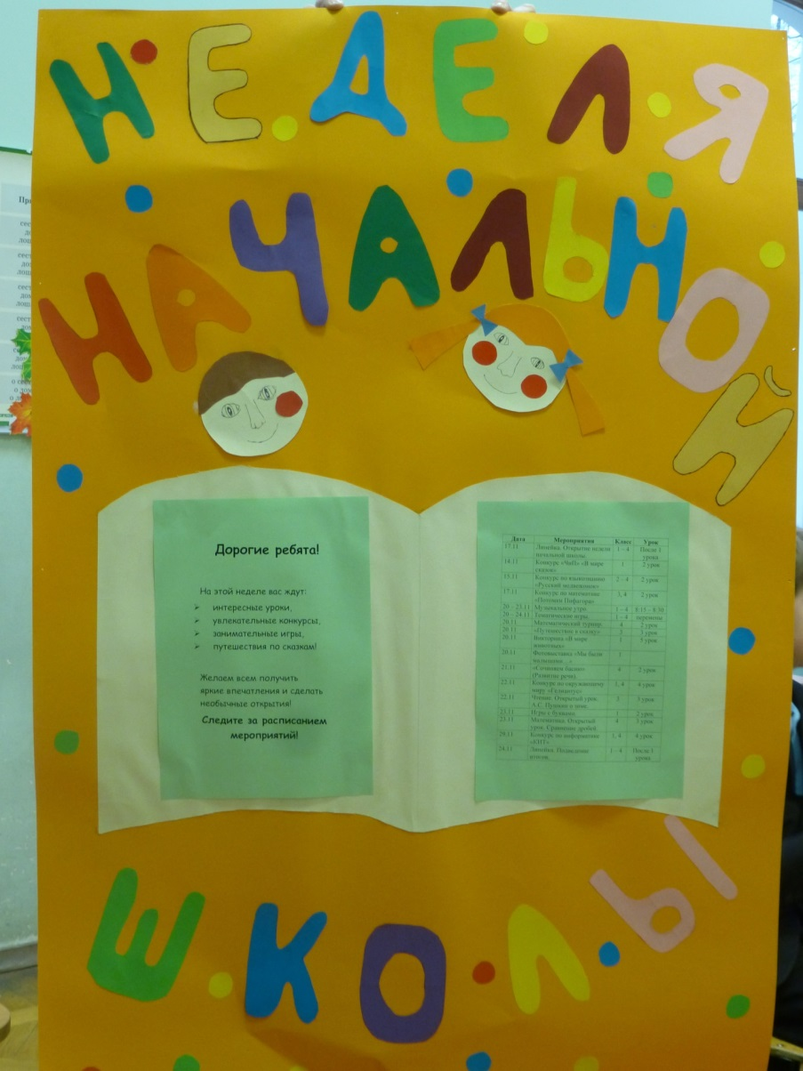

|  |  |  |  |
| --- | --- | --- | --- |
| **Дата** | **Мероприятия** | **Класс** | **Урок** |
| 17.11 | Линейка. Открытие недели начальной школы. | 1 – 4 | После 1 урока |
| 14.11 | Конкурс «ЧиП» «В мире сказок» | 1 | 2 урок |
| 15.11 | Конкурс по языкознанию «Русский медвежонок» | 2 –4 | 2 урок |
| 20 – 24.11 | Музыкальное утро. | 1 – 4 | 8:15 – 8:30 |
| 20 – 24.11 | Тематические игры. | 1-4 | перемены |
| 20.11 | Математический турнир. | 4 | 3 урок |
| 20.11 | «Путешествие в сказку» | 3 | 4 урок |
| 20.11 | Викторина «В мире животных» | 1 | 5 урок |
| 20.11 | Фотовыставка «Мы были малышами…» | 1 |  |
| 21.11 | «Сочиняем басню» (Развитие речи). | 4 | 2 урок |
| 22.11 | Конкурс по окружающему миру «Гелиантус» | 1, 4 | 4 урок |
| 29.11 | Конкурс по информатике «КИТ» | 1, 4 | 4 урок |
| 24.11 | Линейка. Подведение итогов. | 1 – 4 | После 1 урока |

***Открытые уроки***

|  |  |  |  |  |  |
| --- | --- | --- | --- | --- | --- |
| **Дата** | **Предмет** | **Тема** | **Класс** | **Учитель** | **№ урока** |
| 22.11 | Чтение | А.С. Пушкин о зиме. | 3 | Фомина Г. И. | 3 |
| 23.11 | Обучение грамоте | Игры с буквами. | 1 | Мудрая Л. В. | 2 |
| 23.11 | Математика | Сравнение дробей. | 4 | Макарова Т.Ю. | 3 |

ИТОГИ «НЕДЕЛИ НАЧАЛЬНОЙ ШКОЛЫ»

Учиться должно быть интересно. Только тогда учение может быть успешным. В этом твёрдо убеждены педагоги начальной школы. Всеми учителями начальных классов была проведена большая работа по подготовке и проведению предметной недели.

Такие мероприятия в начальной школе — это праздник. Это было увлекательное путешествие по учебным наукам: математике и русскому языку, литературному чтению и окружающему миру. Ребята учились вместе преодолевать препятствия.

Проводимые уроки отмечались разнообразием приёмов и методов обучения, форм организации урока. Учителя стараются работать творчески, так как современный урок - это творчество самого учителя, его стремление к проявлению профессиональной индивидуальности. На уроках в начальной школе ученики совершали интересные открытия, увлекательные путешествия, наблюдения, проявив неиссякаемую радость познания.

На открытых уроках учащиеся продемонстрировали умение давать чёткие обдуманные ответы, работать в парах и группах, умение договариваться друг с другом. Уроки были насыщены наглядным материалом. Применялись информационные технологии, которые способствовали укреплению интереса детей к учёбе. Уроки систематизировали и укрепили знания школьников. Педагоги умело прививают учащимся любовь к русскому языку, математике, окружающему миру и другим предметам.

Конкурсы по языкознанию «Русский медвежонок» , «ЧиП» «В мире сказок», конкурс по информатике «КИТ» и конкурс по окружающему миру «Гелиантус» помогли ученикам проявить смекалку и эрудицию.

Каждый день недели открывался музыкальным утром, что создавало особый настрой. Свои творческие способности продемонстрировали ученики 3 – 4 классов.

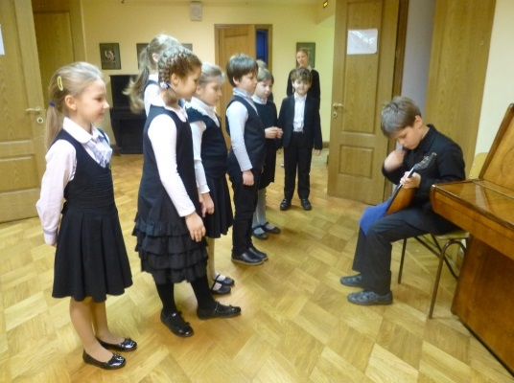 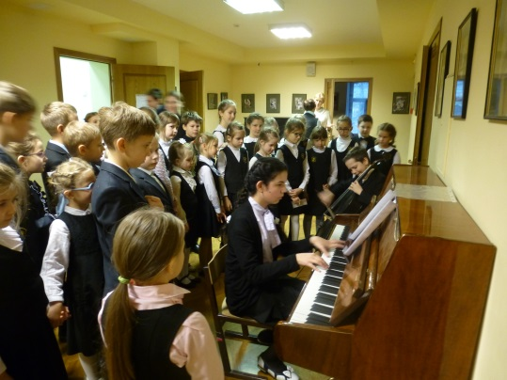

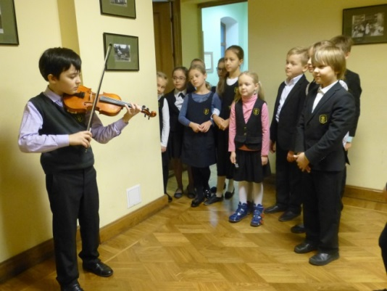 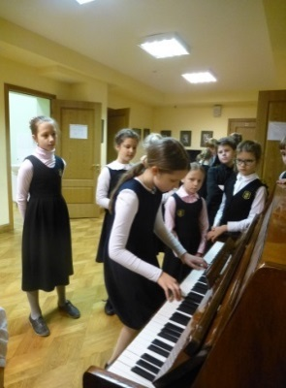

В рамках Недели в 1 классе проводилась тематическая «Игра с буквами». Младшие школьники проявили смекалку и находчивость.

Знания по окружающему миру первоклассники показали на викторине «В мире животных».

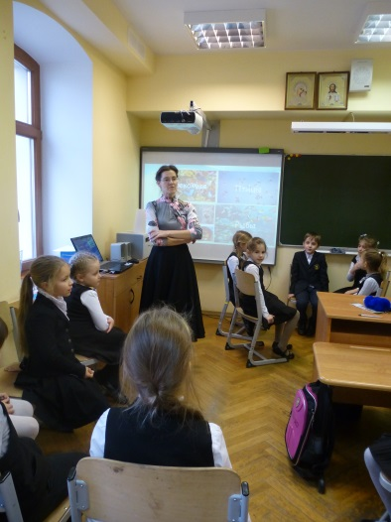

Первоклассники организовали фотовыставку «Мы были малышами…»

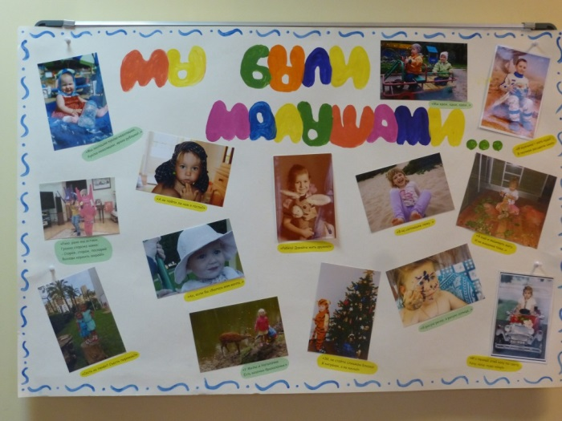

«Путешествие в сказку» в 3 классе помогло выявить знатоков детской литературы, позволила учащимся максимально раскрыть свои возможности, научила совместно добиваться успеха, сплотила ребят.

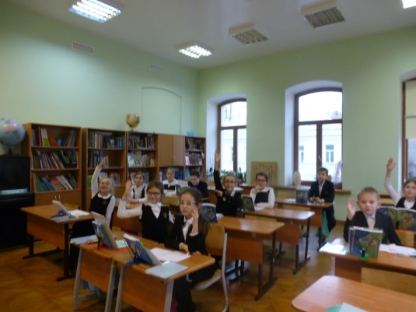 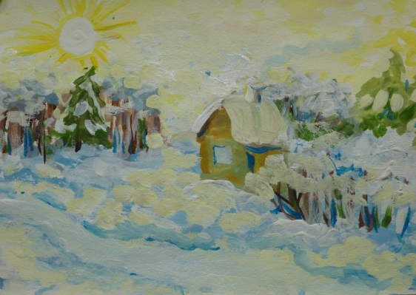

Ученики 4 класса попробовали свои силы в сочинении басни. Результат – творческие работы гимназистов.

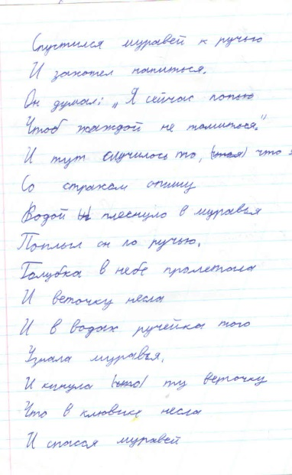 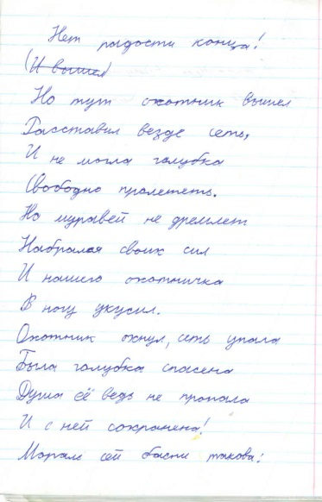 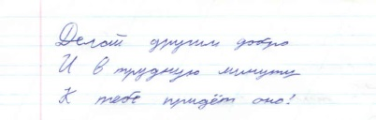

Математический турнир в 4 классе позволил выявить целеустремленную и эрудированную команду.

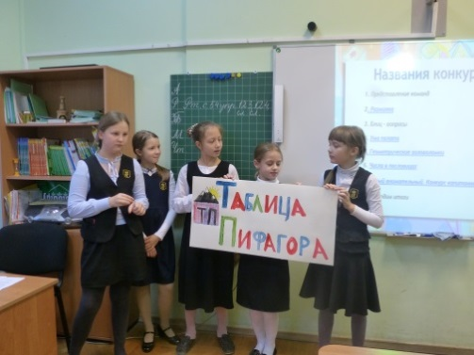 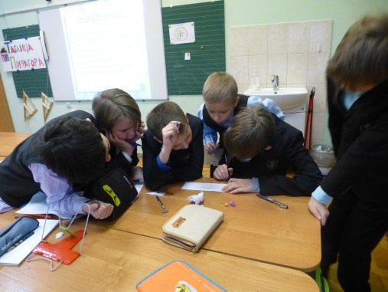

На переменах были организованы подвижные игры.

Неделя начальных классов прошла в атмосфере творчества, сотрудничества и показала высокую результативность работы начальных классов. Все мероприятия были интересные по форме и содержанию.

Педагоги уверены в том, что после проведения предметных недель

у многих учащихся меняется отношение к учёбе, появляется заинтересованность в познании нового, усиливается интерес к процессу обучения. Такие формы работы дают большой эмоциональный заряд, надолго запоминаются детям, способствуют формированию положительной мотивации учебной деятельности.

Огромное спасибо учителям, принявшим участие в насыщенной, интересной, познавательной неделе.

ВЫВОДЫ

Можно с уверенностью сказать, что Неделя начальной школы прошла в атмосфере творчества, сотрудничества и показала высокую результативность работы начальных классов.

В ходе проведения Недели начальной школы были награждены ученики начальных классов, отличившиеся в результате проведения недели, найдены новые интересные формы проведения мероприятий.

Каждый ученик мог на протяжении всей недели сравнивать свои работы с лучшими работами своих одноклассников, оценить свои работы, выбрать лучшие.

В ходе проведения недели выявлены следующие проблемы, которые необходимо решить:

1. Привлечение учеников старших классов к проведению недель в начальной школе.
2. Взаимодействие школьных методических объединений при проведении недели в начальной школе.

РЕШЕНИЕ

1. Наградить грамотами учащихся, принявших наиболее активное участие в неделе начальных классов, проявивших себя в конкурсах, мероприятиях.
2. Привлекать учеников старших классов к проведению недель в начальной школе.
3. Взаимодействовать со школьными методическими объединениями при проведении недели в начальной школе.

**Самообследование работы школьного методического объединения**

**Иностранных языков ЧОУ «Елизаветинская гимназия»**

**за 2017-2018 учебный год**

**Кадровый состав МО**

|  |  |  |  |  |  |  |
| --- | --- | --- | --- | --- | --- | --- |
| **Список учителей, состоящих в методобъединении.** | | | | | | |
|  |  |  |  |  |  |  |
| **№ п/п** | **ФИО учителей МО** | **Дата рождения** | **Учебное заведение** | **Образование** | **Педстаж** | **Категория** |
|  | Малыхина Татьяна Николаевна | 21.11.1962 | Воронежский Государственный университет, факультет романо-германской филологии, 1988 г. | высшее | 31 лет | б/категории |
|  | Сидоренко Юлия Владимировна | 02.05.1974 | МПГУ им. Ленина, факультет начальных классов, 1996 г. учитель нач. классов и англ.яз. | высшее | 20 лет | б/категории |
|  | Шутемова  Наталья  Александровна | 21.09.1970 | Ивановский Государственный университет, 1993 г. | высшее | 16 лет | 1 категория |
|  | Гаврилова Анна  Ивановна | 08.01.1981 | Московский Государственный Областной Университет, 2004 г. | высшее | 3 года | б/категории |
|  | Морозова  Александра  Александровна | 26.08.1941 | Саратовский Государственный пединститут, 1963 г. | высшее | 54 года | высшая |

**Методическая тема Гимназии в 2017-2018 учебном году:**

*«Повышение качества образования через реализацию современных подходов к организации образовательного процесса».*

**Методическая тема МО в 2017-2018 учебном году:**

*«Организация образовательного процесса в рамках предмета «Иностранный язык», с использованием всех средств профессионального арсенала учителя, способствующая раскрытию личностных способностей обучающихся и обеспечивающая качественное образование высокого уровня».*

**Цель работы методического объединения:** Оптимальное сочетание новых педагогических технологий в обучении с классическим преподаванием, для раскрытия и реализации потенциала личности обучающихся, согласно требованиям современного общества.

Исходя из результатов работы методического объединения 2016-2017 учебного года, в 2017-2018 учебном году осуществлялись следующие **образовательные задачи:**

1. Совершенствование качества преподавания через введение в практику методического обеспечения уроков новых методических приемов работы, технических средств обучения.
2. Систематизация работы учителей МО по обмену опытом и наставничеству.
3. Создание условий для повышения профессионального уровня учителей иностранного языка, ориентированного на развитие мотивации учебной деятельности и привитие интереса к изучению иностранного языка, формирование готовности к самообучению и развитию.
4. Развитие научно-исследовательской и проектной деятельности по предмету.
5. Изучение новых учебно-методических комплексов российских и зарубежных издательств.
6. Организация системной подготовки учащихся к государственной итоговой аттестации по английскому языку, начиная с 5 класса.
7. Усиление работы с одаренными детьми, осуществляя личностно – ориентированный подход к учащимся.
8. Использование возможности уроков иностранного языка для развития в каждом учащемся патриотических, гражданских, нравственных и эстетических чувств на основе концепции воспитательной работы.
9. Организация качественной подготовки обучающихся разного уровня владения языком ко всем видам диагностических работ и экзаменационных работ, как путем индивидуального консультирования, так и активным вовлечением в систему дополнительного образования.

Преподавателями английского языка реализовывалась программа по предмету: УМК «Звездный Английский» для общеобразовательных организаций и школ с углубленным изучением английского языка. (Авторы К.М. Баранова, Д. Дули, В.В. Копылова, Р.П. Мильруд, В. Эванс), а также: Грамматика английского языка New Round –up Starter, New Round –up 1, New Round –up 2, New Round –up 3, New Round –up 4, New Round –up 5, New Round –up 6; Kid’s Box Activity Book 1, 2, 3; Cambridge English Starters 1, 8; Longman Exam Activator Student‘s Book & 2 Audio CDs Pack; Longman State Exam Maximiser Student‘s Book with Audio CDs (2); Macmillan Exam Skills for Russia 2nd Edition Practice Tests for the Russian State Exam / Тесты для подготовки к ЕГЭ Student‘s Book; Essay Writing for Exams three steps for success Students‘ Book; Macmillan Exam Skills for Russia Grammar and Vocabulary B1 Student‘s Book, Kid’s Box Activity Book, Cambridge English Starters, Е.А. Фоменко. Английский язык. Грамматика. Тесты и упражнения. Тренировочная тетрадь. Е.А. Фоменко. А.С. Юрин. Английский язык. Лексика и чтение. Тесты и упражнения. Тренировочная тетрадь. Tim Wood. British History. Ladybird Histories.

Преподаватель немецкого языка работал над реализацией УМК „Das neue Deutschmobil (Авторы Ютта Дувитсас-Гамст, Зигрид Ксантос-Крецшмер, Элефтериос Ксантос, Ольга Повалихина, Елена Чиркова) - 5-9 классы и «Lagune. Kursbuch 2- Deutsch als Fremdsprache» A2 (Авторы Hartmut Aufderstraße, Jutta Müller, Thomas Storz) - 10 класс.

В 2017-2018 учебном году МО учителей иностранного языка продолжило работу над формированием у школьников иноязычной коммуникативной компетенции, т. е. способности и готовности иноязычного межличностного и межкультурного общения с носителями языка. Для этого учителя усилили социокультурную направленность обучения иностранным языкам, ориентировались на усиление культуроведческого аспекта в содержании обучения, на включение школьников в диалог культур, что способствовало приобщению школьников к культуре страны изучаемого языка, развитию взаимопонимания, помогало им лучше осознать особенности культуры своей страны и развивало у них умение представлять ее в процессе общения средствами иностранного языка. Кроме этого учителя работали над совершенствованием методики обучения иностранному языку в контексте иноязычной культуры и созданию условий развития творческой активности участников педагогического процесса; изучению новых технологий, внедрения в практику своей работы с целью обеспечения уровня образования, соответствующего современным требованиям и по достижению высокого качества и эффективности обучения через интеграцию инновационного, исследовательского образовательного процесса.

Для решения учебных задач были выбраны следующие методы и приемы обучения:   
1. Работа со словарем с целью усвоения основных ЛЕ (лексических единиц).

2. Использование систематических карточек.

3. Обучение учащихся приемам составления плана (например, для пересказа текста).

4. Использование таблиц, наглядности.

5. Формы активизации познавательной деятельности учащихся при работе с дополнительной литературой.

6. Внеурочная работа по английскому языку (постановка спектаклей на английском языке, внеклассные мероприятия, летние задания учащихся).

Проверка качества знаний учащихся проводилась с помощью следующих форм контроля:

1) Проверочные работа по модулю - показатели контроля служат главным основанием для суждения о результате учения;

2) Разноуровневые задания (в том числе тесты, пересказы, диалоги).

3) Контрольные вопросы по определенным темам.

4) Словарные диктанты.

5) Игры – «цепочки» (ответь на вопрос и задай следующий вопрос товарищу).

На уроках использовались разнообразные методы и приемы обучения, таблицы, плакаты, сведения из современных журналов и газет, художественной литературы.

Большое внимание уделялось организации урока с использованием возможностей интерактивной доски. При работе с интерактивной доской, повышался уровень восприятия материала за счет комбинации различных форм передачи информации – визуальной, звуковой и тактильной. В процессе урока использовались яркие, многоцветные схемы и графики, анимация в сопровождении звука, интерактивные элементы, которые откликаются на действия учителя или ученика. При необходимости, особенно это касалось учащихся со слабым зрением, просто увеличивался тот или иной элемент, нарисованный на поверхности доски. Дистанционно же, управляя презентацией, появлялось больше возможностей оказывать индивидуальную помощь учащимся, потому что все построения, схемы, которые он должен был выполнить на доске во время урока, уже есть на слайдах презентации. Разнообразие учебных средств, использование дополнительных аутентичных источников (видео, песни, отрывки из произведений английских авторов) позволяли создавать такую образовательную среду, которая обеспечивает познавательную мотивацию школьников на изучение языка. Эффективно использовались в организации урока современные технические средства – интерактивные доски, ПК с выходом в сеть Интернет, проектор, что также повышал интерес школьников.

Ресурсное обеспечение:

1. Компьютер, проектор, интерактивная доска (Smart Board) в кабинете. Данное ресурсное обеспечение позволяло использовать информационные технологии.

2. Словари, энциклопедии, учебные пособия, в том числе электронные издания.

3. Комплекты дидактических материалов:

- презентации по темам, составленные учителем в программах Smart Notebook, Microsoft Power Point;

- поиск и представление информации учащимися с помощью ИКТ;

- проектная деятельность учащихся, выполненная с помощью ИКТ.

4. Использование интернет ресурсов (активно использовался сайт www.puzzle-english.com)

В своей работе учителя продолжили использовать дифференцированный подход в обучении. Дифференцировались задания по степени оказания помощи ученику со стороны учителя, по степени самостоятельности учащихся при выполнении задания. Это особенно было важно для слабых учеников. Работа организовывалась так, чтобы со временем степень самостоятельности школьников возрастала, а доза помощи снижалась. Для подобной дифференциации в своей практике преподаватели использовали образцы выполнения заданий, памятки - опоры, памятки - алгоритмы.

Проектная деятельность школьников – это познавательная, учебная, исследовательская и творческая деятельность, в результате которой появляется решение задачи, которое и предоставлено в виде проекта. Проектный метод, используемый учителями на уроках английского языка, предполагает творческое раскрытие личности ученика при самостоятельной работе. Учащиеся гимназии в 2017-2018 учебном году принимали участие в проектах по следующим темам:

**1 класс:**

1. Привет! Давайте познакомимся.

2. Мой ранец. Школьные принадлежности.

3. Моя комната. Предметы мебели в комнате.

4. Моя любимая игрушка.

5. Мистер Картошка. Части тела.

6. Мое любимое блюдо. Еда.

7. На ферме. Животные.

8. День и ночь. Мои чувства.

**2 класс:**

1. Семейное дерево. Это моя семья!

2. Мой день рождения.

3. Мой любимый сказочный герой. Части тела.

4. Что я умею делать.

5. Мое любимое животное.

6. Еда. Что я люблю есть, а что нет.

7. Время года, которое я люблю, и почему.

8. Во что я одет зимой/летом.

**3 класс:**

1. Моя семья.

2. Расскажи о профессии своего знакомого.

3. Любимый герой мультфильма.

4. Мои навыки.

5. Рассказ о своей комнате.

6. Мое любимое насекомое.

7. Письмо маме и папе из деревни.

8. Еда, которую я люблю.

9. Мой любимый день недели.

**4 класс:**

1. Моя суперсемья.

2. Что есть вокруг моего дома.

3. Рассказ о себе.

4. Описание-загадка. Угадай, о каком животном я говорю.

5. Какой я был, когда мне было 5 лет.

6. Как сохранить свое здоровье.

7. Идем за покупками. Что есть и чего нет в моем холодильнике.

8. Как я провел выходные.

9. Мои планы на лето.

**5 класс:**

1. Рассказ о флаге своей страны.

2. Мой любимый вид спорта.

3. Викторина по достопримечательностям мира.

4. Что в доме моем.

5. Приходите ко мне в гости. Описание маршрута до дома.

6. Правила в моей школе.

7. Мое любимое животное.

8. Открытка другу с рассказом о том, как проходят каникулы.

9. Климат в моей стране.

10. Мое любимое блюдо. Способ приготовления.

**6 класс:**

1. How to be safe in the jungle.

2. Food Festivals.

3. Famous Historical Figures.

4. National Parks of Russia.

5. Charity Events in Russia.

6. My favourite monument.

**7 класс:**

1. University Students’ Jobs.

2. Popular Musicians of Russia.

3. Antarctica, interesting facts.

4. Home Remedies.

5. Midsummer Day Celebration.

6. Famous Writers in Russia.

**8 класс:**

1. Tsunami, natural disaster.

2. A well-known product from Russia.

3. Interesting Festivals in Russia.

4. Dinosaurs, interesting facts.

5. Youth Organizations Awards.

6. Body Language.

**9 класс:**

1. Immigration in Russia.

2. Freecycle.

3. Unusual Communities.

4. Amazing Caves in the World.

5. Popular Places of Natural Beauty.

6. Folk Cures and Remedies.

7. Thomas Edison.

8. Titanic.

9. A famous author from the past.

**10 класс:**

1. Спорт и развлечения.

2. Еда, здоровье, безопасность.

3. Время путешествий.

4. Проблемы окружающей среды.

5. Современный образ жизни.

**11 класс:**

1. Общение.

2. Риск в нашей жизни.

3. Права.

4. Выживание.

5. Трудный выбор.

Большое внимание уделялось творческой деятельности, которая дает учащимся широкие возможности для проявления собственной индивидуальности. Творческий уровень связан с такими умениями как, например, подготовить сообщение на определенную тему, выразить свое отношение к содержанию текста, интерпретировать главную идею текста.

Следует отметить, что стихи и песни являются одним из наиболее эффективных способов воздействия на чувства и эмоции школьников. Поэзия дает импульс творческому воображению детей и обладает огромным потенциалом эмоционального воздействия. В процессе использования стихотворного материала на уроках английского языка совершенствуются:

* интонационные, грамматические и лексические навыки;
* использование и отработка речевых фраз и клише в различных ситуациях;
* умение аудирования.

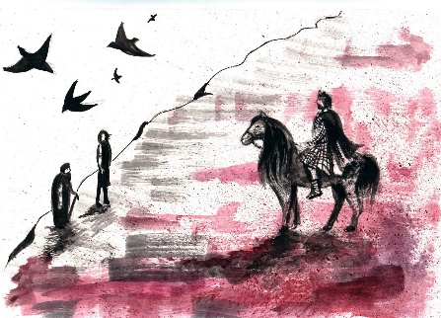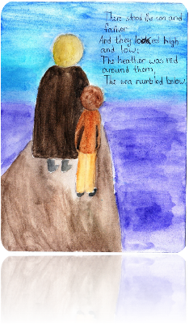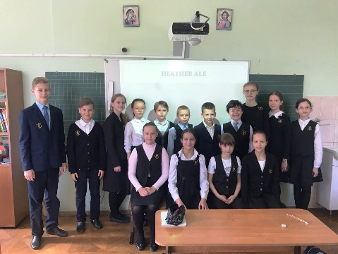Литературные композиции на английском языке способствуют эмоциональной разгрузке учащихся. Очень важно, чтобы дети не чувствовали большую нагрузку школьной программы, и постановка на иностранном языке- способна помочь этому. В мае 2018 года для учащихся младших классов была представлена Литературная композиция «Вересковый мед» (Heather Ale) (учитель Шутемова Н.А.). В постановке принимали участие учащиеся 5 класса: Айги София, Ламанова Наталия, Васюнина София, Комаров Аркадий, Москаль Надежда, Кожевникова Екатерина, Болгарина Злата. Учащиеся подготовили рисунки – иллюстрации к литературной композиции, они использованы в сопровождающей композицию презентации.

В работе МО были использованы следующие формы:

**1.    Заседания методического объединения по вопросам методики обучения и воспитания учащихся.**

За отчетный год было проведено 5 заседаний.

**Заседание МО № 1 (*август 2017 г.*)**

**Тема:** «Анализ выполнения плана МО за 2016/2017 учебный год. Утверждение плана МО на 2017/2018 учебный год.

**Форма проведения:** семинар.

**Вопросы для обсуждения:**

1. Обсуждение плана работы МО, рабочих программ. Основные задачи на 2017-2018 учебный год.

2. Знакомство с нормативно-правовыми документами по обучению иностранному языку в школе.

3. Организация и проведение стартового контроля в 5-11классах.

4. Индивидуализация в рамках профильного обучения в соответствии с запросами, способностями и возможностями детей и их профессиональной ориентированности.

4. Утверждение рабочих программ.

5. Обсуждение методических тем педагогов.

**Заседание МО № 2 (*ноябрь 2017 г.*)**

**Тема:** «Преимущества и новые возможности работы в образовательной системе МЭШ для реализации поставленных задач МО в новом учебном году».

**Форма проведения:** семинар**.**

**Вопросы для обсуждения:**

1.Требования, предъявляемые ФГОС к преподаванию иностранных языков.

2. Анализ результатов стартового контроля по иностранному языку.

3. Анализ результатов школьного тура Всероссийской олимпиады по английскому языку. Выявление претендентов на участие в муниципальном туре Всероссийской олимпиады школьников. Разработка стратегии подготовки потенциальных участников муниципального тура Всероссийской олимпиады школьников.

4. Изучение нормативных документов и методических рекомендаций по итоговой аттестации учащихся 9 и 11 классов.

**Заседание МО № 3 (*январь 2018 г.*)**

**Тема:** «Реализация ФГОС через внедрение комплекса образовательных технологий деятельностного типа».

**Форма проведения:** выступление, обсуждение.

**Вопросы для обсуждения:**

1. Система работы с обучающимися в проектной и исследовательской деятельности.

2. Анализ результатов обученности учащихся по иностранному языку за 1 полугодие. Анализ результатов административного контроля и диагностических работ в формате ОГЭ и ЕГЭ по иностранному языку: результаты, анализ, типичные ошибки, задания, вызывающие затруднения, ликвидация ошибок в работе.

**Заседание МО № 4 (*март 2018 г.*)**

**Тема:** «Технология оценивания образовательных достижений учащихся как средство оптимизации учебного процесса».

**Форма проведения:** семинарское занятие**.**

**Вопросы для обсуждения:**

1.Отчёты учителей МО о реализации планов работы по подготовке учащихся к ГИА и ЕГЭ. 2. Личностное развитие и профессиональный рост учителя. Вариативность содержания и форм повышения квалификации: курсы повышения квалификации (очные и дистанционные), методическая работа по темам самообразования, аттестация на категорию. 3. Планирование недели иностранного языка.

4. Обмен педагогическим опытом по внедрению и реализации технологий в образовательный процесс – взаимопосещение уроков.

**Заседание МО № 5 (*июнь 2018 г.*)**

**Тема: «Анализ результативности работы МО за год. Перспективы и основные направления деятельности на 2018 – 2019 учебный год».**

**Форма проведения:** творческие отчеты.

1. Итоги работы МО за 2017-18 учебный год. Перспективы и основные направления деятельности на 2018-2019 учебный год.

2. Утверждение рабочих программ, КТП по предметам на основе обязательного минимума содержания образования.

3. Анализ результатов обученности учащихся по иностранному языку за 2 полугодие, учебный год. Анализ результатов итогового контроля и диагностических работ в формате ОГЭ и ЕГЭ по предметам естественно - научного цикла: результаты, анализ, типичные ошибки, задания, вызывающие затруднения, ликвидация пробелов. Обмен опытом по вопросам подготовки ГИА.

**2. Прохождение курсов повышения квалификации, участие в семинарах и вебинарах, публикации на образовательных сайтах.**

В 2017-18 учебном году учителя посещали курсы повышения квалификации.

*Гаврилова А.И.* – «Коммуникативная методика обучения английскому языку (на основе курса Британского Совета TKTE)» (108 часов).

*Малыхина Т.Н. -* «Новые педагогические технологии: организация и содержание проектной деятельности учащихся» (72 часа), «Оценивание в условиях введения требований нового Федерального государственного образовательного стандарта (36 часов).

*Шутемова Н.А.* - «Теория и практика педагогического общения» (72 часа); «Разработка и использование электронных образовательных ресурсов (ЭОР) в работе педагога» (36 часов). «Развитие таланта школьников в предметных областях. Организация и проведение этапов всероссийской олимпиады школьников и других интеллектуальных соревнований». Модуль «Организация и проведение этапов всероссийской олимпиады школьников по английскому языку». (24 часа).

Учителя английского языка Гаврилова А.И., Малыхина Т.Н., Сидоренко Ю.В. и Шутемова Н.А. в этом году принимали участие в следующих вебинарах:

|  |  |  |  |
| --- | --- | --- | --- |
| Ф.И.О. учителя | Наименование вебинара. | Кто проводил. | Время проведения. |
| Гаврилова А.И. | 1. «Возможность обучения английскому языку подростков и взрослых при помощи электронных учебников (на примере электронных пособий издательства «Титул».)».  2. «Система обучения английской грамматике и подготовка школьников к ОГЭ и ЕГЭ».  3. «Открытый урок с «Просвещением».  4. «Секреты быстрого овладения английским языком».  5. «Тренируем произношение сложных звуков в английском языке».  6. «Тонкости деловой переписки».  7. «Английский по Гарри Поттеру». | Изд. «Титул»  Изд.  «Просвещение»  Изд.  «Просвещение»  Онлайн Школа SkyEng | 20.06.2017  21.06.2017  02.04.2018  07.05.2018  11.05.2018  15.05.2018  20.05.2018 |
| Малыхина Т.Н. | 1. «Формирование и оценка УУД в начальной школе на материале УМК «Звездный английский 2-4».  2. «Формирование и оценка УУД в начальной школе на материале УМК «Звездный английский 5-9».  3. «Острые углы нового ФГОС в сфере иноязычного образования или почему новый стандарт «уходит в песок».  4. «Коммуникативная технология иноязычного образования как средство достижения образовательных результатов на уроках различного типа».  5. «Кто владеет информацией, тот владеет миром, или работа учителя после ГИА».  6. «Real English. Real Learning: teaching for and beyond the test».  7. «Эффективные приемы подготовки учащихся к ОГЭ по английскому языку (письменная и устная части)».  8. «Эффективные приемы подготовки к ЕГЭ по английскому языку с новыми пособиями Изд. «Просвещение».  9. «Системная подготовка к ГИА по английскому языку с пособием «Я сдам ОГЭ!»  10. «Особенности использования УМК «Старлайт 10–11» при подготовке учащихся к успешной сдаче ЕГЭ по английскому языку».  11. «Эффективные приемы подготовки выпускников школ к успешной сдаче ЕГЭ по английскому языку (письменная часть) с пособием «Курс на ЕГЭ».  12. «Эффективные приемы подготовки выпускников школ к успешной сдаче ЕГЭ по английскому языку (устная часть) с пособиями Просвещения серии «Готовимся к ЕГЭ».  13. «An affective reading formula».  14. «ЕГЭ-2018:особенности процедуры проведения экзамена».  15. «ЕГЭ-2018: каких изменений стоит ожидать».  16. «Обучение грамматике в старшей школе - новизна и специфика содержания».  17. «Особенности оценивания развернутых ответов ЕГЭ: взгляд эксперта».  18. «ОГЭ-2018: каких изменений ожидать».  19. «Особенности работы с методическими рекомендациями для учителей, подготовленными на основе анализа типичных ошибок участников ЕГЭ 2017 г.».  20. «ОГЭ-2018: что надо знать».  21. «ЕГЭ-2018: технология постановки личной цели обучающегося».  22. «Критерии оценивания развернутых ответов ЕГЭ: особенности использования при подготовке обучающихся к ЕГЭ (гуманитарные предметы)».  23. «Развитие метапредметных УУД. Как на это работает проектная работа».  24. «Развитие метапредметных УУД. Как структурировать урок?» | Изд.  «Просвещение»  Изд. «Pearson»  Изд.  «Просвещение» | 19.06.2017  20.06.2017  30.06.2017  06.09.2017  14.09.2017  15.09.2017  10.10.2017  24.10.2017  26.10.2017  27.10.2017  21.10.2017  14.11.2017  21.11.2017  22.11.2017  05.12.2017  19.12.2017  26.12.2017  16.01.2018  06.02.2018  27.02.2018  30.05.2018  06.06.2018 |
| Шутемова Н.А. | 1. «Метод проектов в начальной школе. Особенности организации проектной деятельности».  2. «Teaching a Language is like Building a House».  3. «Pathways to Literature».  4. «Presentation Skills».  5. «Teach with Digital: developing digital skills for language teaching».  6. «Острые углы нового ФГОС в сфере иноязычного образования или почему новый стандарт «уходит в песок».  7. «Эффективные приемы подготовки к ЕГЭ по английскому языку с новыми пособиями изд. «Просвещение».  8. «It’s Grammar Time».  9. ««Explore the World, Expand the Mind».  10. «Большой секрет для маленькой компании, или работа учителя с современными УМК по английскому языку».  11. «Система подготовки к устной части ЕГЭ в новых УМК “English 10 и “English 11» | Изд.  «Просвещение» | 13.06.2017  15.06.2017  19.06.2017  20.06.2017  21.06.2017  22.06.2017  27.06.2017 |

Все учителя получили сертификаты участника вебинара.

В рамках подготовки к аттестации на сайте zavuch.ru были опубликованы следующие материалы:

*Гаврилова А.И.* – «Открытый урок по УМК «Starlight 3» «Конструкция there is/are»; «Открытый урок по УМК «Starlight 4» «Past Simple»; «Урок-игра по теме «Масленица» по материалам УМК «Starlight 1»; «Открытый урок «At the airport» в 6 классе.»

*Малыхина Т.Н. -* [Открытый урок по УМК «Starlight 9» «Healthy Lifestyle](http://www.zavuch.ru/methodlib/227/170491/)»; Презентация к открытому уроку «Healthy Lifestyle»; [Открытый урок по УМК «Starlight 2» «Sweet](http://www.zavuch.ru/methodlib/227/170491/) Tooth»; Презентация к открытому уроку «Sweet Tooth».

**3.  Открытые уроки и внеклассные мероприятия по предмету.**

В течение 2017-2018 учебного года были проведены следующие открытые уроки:

1. Гаврилова А.И. « At the Airport » (6 класс).

2. Малыхина Т.Н. «Victory Day» (6 класс).

3. Шутемова Н.А. «Her Majesty the Queen and the Royal Family of the UK».

Цели уроков соответствовали их месту в учебной теме, требованию программы обучения английскому языку и учебного плана для данного класса. Благодаря подбору упражнений и сочетанию различных видов и форм деятельности поставленные цели и задачи на уроках были достигнуты.

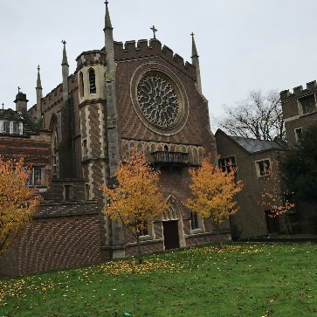**Выездная Неделя Английского Языка (St. Albans, UK).**

В период с15 апреля по 22 апреля 2018 годав рамках ежегодной недели иностранных языков гимназисты Елизаветинской гимназии принимали участие в культурно-образовательной программе международной школы Bell (St. Albans, UK). В выездном мероприятии приняли активное участие учащиеся 5-10 классов.

В течение недели у ребят был определенный распорядок дня, которому они следовали, и который включал в себя большое количество мероприятий на английском языке. Первая половина дня до 12-30 принадлежала урокам английского, на которых ребята повторяли, закрепляли c ранее изученным материалом, а также знакомились с новой лексикой, грамматикой, смотрели видеосюжеты, слушали и учили английские песни. Преподавателями на уроках использовались современные методики, интерактивные инструменты, сочетание групповых и индивидуальных занятий. Преподаватели использовали элементы игры и соревнования, чтобы повысить мотивацию ребят и сделать образовательный процесс более результативным.

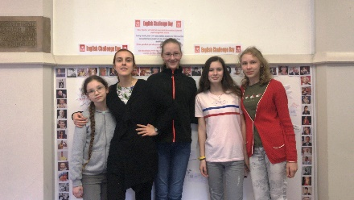Ежедневно после обеда детей ждали творческие мастерские, которые включали в себя задания по рисованию, лепке, конструированию, дизайну. При хорошей погоде ребята выходили на улицу и учились играть в английские подвижные игры, принимали участие в эстафетах.

После ужина в актовом зале школы каждый вечер проходило тематическое мероприятие, направленное на развитие музыкальных, творческих или интеллектуальных способностей школьников. В 22-30 ребята ложились спать.

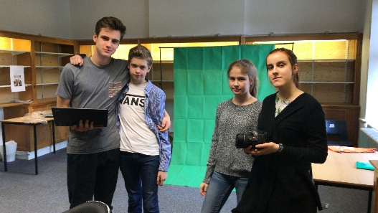Все мероприятия, занятия и творческие мастерские проводились носителями языка. У мальчиков и девочек были свои ответственные за поведение детей в школе воспитатели, которые знакомили детей не только с правилами поведения и проживания в школах английских учащихся, но и рассказывали им о британских традициях и обычаях.

Вместе с ребятами гимназии в школе Bell проходили обучении школьники из Франции, Швейцарии, Италии, Филиппин, Таиланда, Аргентины. Наши ребята имели возможность узнать о культуре и жизни стран и рассказать о себе.

Ребята приняли участие в следующих мероприятиях выездного мероприятия в Великобритании.

|  |  |
| --- | --- |
| **День недели** | **23-30 апреля 2017 года** |
| Понедельник | Food Fight – музыкально-творческий конкурс, командная игра c использованием сладостей (международные команды). |
| Вторник | Sculpture Night – творческое игра-соревнование по конструированию статуй (международные команды). |
| Среда | Достопримечательности Лондона. Автобусный тур. Посещение Science Museum. Пешеходная прогулка по городу. |
| Четверг | Kidnapped – активная игра-соревнование в стиле Шерлока Холмса. |
| Пятница | Disco Party. |
| Суббота | Достопримечательности Кембриджа. Автобусный тур. Музей Фицуильяма. |
| Воскресенье | Возвращение в Москву. |

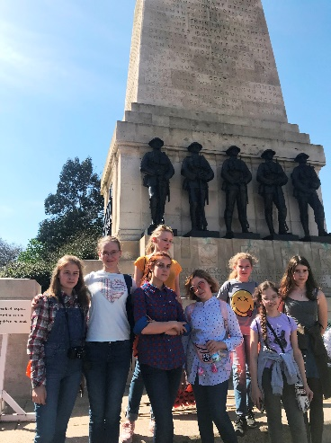Погружение в среду носителей языка стало одним из ключевых преимуществ обучения в Великобритании. Незаметно для себя ребята привыкали слышать и распознавать английскую речь, формулировать осмысленные, грамматически правильные фразы, не задумываясь об их звучании на русском.

Очень большое впечатление произвело на ребят посещение Лондона и Кембриджа. Во время экскурсий по этим городам преподаватели школы Bell рассказывали об истории и достопримечательностях этих мест.В ходе экскурсии ребята увидели знаменитые достопримечательности, которые мечтали посетить сидя на уроках английского языка. В Лондоне всем очень понравилось место, которое местные жители называют «сердцем Англии» — Трафальгарская площадь. Центральную часть площади занимает колонна, на которой установлен монумент лорду Горацио Нельсону. Одним из увлекательных зрелищ стал осмотр королевской конницы, а во время посещения Парламентского комплекса, мы увидели известные всему миру куранты с колоколом Биг Бен, а также Вестминстерское Аббатство и здание Парламента. В этом самом Аббатстве проводилась коронация большинства монархов, правивших Англией.

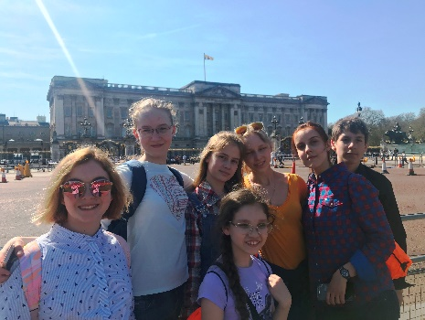Город Кембридж всемирно известен не только благодаря своему университету, но и выдающейся архитектуре, зеленым лужайкам и заливным лугам, спускающимся к реке Кем. Большое удовольствие принесла всем прогулка-экскурсия по городу и рассказ об истории и жизни Кембриджского Университета. Также ребята посетили всемирно известный Фицуильям музей (Fitzwilliam Museum), в котором представлены

Неделя английского языка в Великобритании оставила незабываемые впечатления как у учащихся гимназии, так и у учителей.

Учителем Гавриловой А.И. была проведена подготовка спектакля Pinocchio с учащимися 4 класса. В следующем году мы увидим премьеру этого спектакля.

В время проведения предметной недели были проведены следующие мероприятия по немецкому языку.

Учащиеся приняли участие в проектных работах:

1. Для 5го класса это была тема «Моя семья». Изображалось генеалогическое древо семьи и проводилась презентация на немецком языке с помощью технических средств визуализации.

2. Шестиклассники работали над проектом «Экскурсия по родному городу». Оказалось, что не для всех родным городом является Москва. Одни ребята нашли иллюстрации к своим текстам в Интернете, другие нарисовали их сами. Использовались обязательные для экскурсовода клише, но представленные объекты по Москве выбирались абсолютно разные, что делало сообщения на немецком языке интересными.

3. Учащимся 8 класса было предложено сначала познакомиться с произведением Генриха Гейне «Лорелея» («Русалка»), выучить его на немецком языке и, найдя наиболее удачный с точки зрения содержания, лексики, ритма и рифмы перевод, выполненный выдающимися русскими поэтами, оформить это как часть общего проекта. Была сделана попытка перевести стихотворение самостоятельно. Так, Комарова Мария представила классу свой вполне удачный перевод в стихотворной форме, а Кудрявцев Павел сумел перевести без рифмы, но с определенным ритмом, то есть «белым стихом».

Во время презентации своей работы каждый из восьмиклассников защищал свой вариант работы.

4. В проектной работе «Героям Великой Отечественной слава!» приняли учащиеся разных классов, которые что-то знают о своих родственниках-участниках Второй Мировой войны, чтут их подвиги, с гордостью несут их портреты и принимают участие в акции «Бессмертный полк» 9 Мая. Работы оказались очень разными и чрезвычайно интересными, а для одноклассников и познавательными.

5. Перед учащимися 4го класса был проведен «Урок открытых знаний».

**4. Участие в олимпиадах.**

В этом учебном году учащиеся Гимназии принимали участие в различных конкурсах и олимпиадах, и были получены следующие результаты:

|  |  |  |  |  |
| --- | --- | --- | --- | --- |
| Название мероприятия. | Фамилия, имя участника. | Класс. | Результат. | Учитель. |
| Международный образовательный конкурс «Олимпис 2017 – Осенняя сессия» | Комаров Аркадий  Ламанова Наталия | 5 | 1 место  2 место | Шутемова Н.А. |
| Комарова Мария  Москаль Мария  Петлеванная Татьяна  Потокин Николай  Эсаулов Георгий  Кузьмина Анастасия  Маврин Иван  Кудрявцев Павел | 8 | 1 место  1 место  1 место  2 место  2 место  2 место  2 место  3 место | Шутемова Н.А. |
| Москаль Вера | 10 | 2 место | Шутемова Н.А. |
| Международный образовательный конкурс «Олимпис 2017 – Весенняя сессия» | Комаров Аркадий  Васюнина София  Кожевникова Екатерина  Ламанова Наталия  Лукьянов Тихон  Айги София | 5 | 1 место  1 место  1 место  1 место  2 место  2 место | Шутемова Н.А. |
| Гордеева София  Смирнова Александра | 7 | 1 место  1 место | Шутемова Н.А. |
| Маврин Иван  Потокин Николай  Петлеванная Татьяна  Кузьмина Анастасия  Комарова Мария  Шаулина Елизавета  Эсаулов Георгий  Нуйкин Михаил  Виноградов Федор | 8 | 1 место  1 место  1 место  1 место  1 место  1 место  2 место  3 место  3 место | Шутемова Н.А. |
| Международный игровой конкурс «British Bulldog» | Прохорова Варвара  Шахова Ксения  Бобкова Елизавета | 3 | 1 место  2 место  3 место | Малыхина Т.Н.  Гаврилова А.И.  Малыхина Т.Н. |
| Маркелова Анна  Бударин Александр  Рахновский Антон | 4 | 1 место  2 место  3 место | Гаврилова А.И. |
| Комаров Аркадий  Ламанова Наталия  Айги Софья | 5 | 1 место  2 место  3 место | Шутемова Н.А. |
| Марченков Федор  Селезнева Елизавета  Кристинашвили Анна | 6 | 1 место  1 место  3 место | Гаврилова А.И.  Малыхина Т.Н. |
| Раджендрам Александр  Овчинникова Анна-Мария  Хащеватская Валерия | 7 | 1 место  2 место  2 место | Малыхина Т.Н.  Шутемова Н.А. |
| Комарова Мария  Кузьмина Анастасия  Потокин Николай  Петлеванная Татьяна | 8 | 1 место  2 место  3 место  3 место | Шутемова Н.А. |
| Бойко Анна  Зубец Анастасия  Белевич-Оболенский Добрыня | 9 | 1 место  2 место  3 место | Шутемова Н.А.  Малыхина Т.Н. |
| Эсаулова Александра  Агапова Анастасия  Москаль Вера | 10 | 1 место  2 место  3 место | Шутемова Н.А. |
| Международная олимпиада по английскому языку | Бударина Екатерина | 6 | 2 место | Малыхина Т.Н. |
| Всероссийская Олимпиада школьников (муниципальный тур). | Хащеватская Валерия  Комарова Мария  Кузьмина Анастасия  Фирсова Ульяна  Рахновская Любовь  Москаль Вера  Спижавка Анастасия  Белевич-Оболенский Кирилл  Лапкин Иван | 7  8  8  9  10  10  9  11  11 | Участница  Участник | Шутемова Н.А.  Малыхина Т.Н. |

**5. Взаимопосещение уроков.**

В 2017-2018 учебном году было продолжено взаимопосещение уроков с последующим анализом, который приводил к выбору наиболее эффективных методов и приемов при обучении и воспитании школьников.

**6. Проведение итоговых контрольных работ и экзаменов.**

По окончании учебного года была проведены итоговые контрольные работы с 3 по11 классы.

Итоговая контрольная работа состояла из заданий, направленных на проверку уровня сформированности лексических и грамматических навыков, навыков аудирования, поискового чтения и навыков говорения.

По итогам мониторинга по иностранным языкам ученики показали следующие результаты:

|  |  |  |  |  |  |
| --- | --- | --- | --- | --- | --- |
| Класс | Кол-во учащихся, выполнявших  работу | Средний балл | Успеваемость | Качество  знаний | Учитель |
| 2 | 8 | 4,38 | 100% | 87,5% | Сидоренко Ю.В. |
| 2 | 7 | 4,43 | 100% | 85,71% | Гаврилова А.И. |
| 3 | 6 | 4,67 | 100% | 100% | Гаврилова А.И. |
| 3 | 10 | 5 | 100% | 100% | Малыхина Т.Н. |
| 4 | 10 | 4,30 | 100% | 90% | Гаврилова А.И. |
| 5 | 4 | 4,50 | 100% | 100% | Гаврилова А.И. |
| 5 | 8 | 4,63 | 100 % | 100% | Шутемова Н.А. |
| 5 (ня) | 11 | 4,5 | 100% | 100% | Морозова А.А. |
| 6 | 8 | 3,75 | 100% | 62,5% | Гаврилова А.И. |
| 6 | 7 | 4,1 | 100% | 100% | Малыхина Т.Н. |
| 6 (ня) | 18 | 4,4 | 100% | 100% | Морозова А.А. |
| 7 | 8 | 4,38 | 100% | 100% | Шутемова Н.А. |
| 7 | 5 | 4 | 100% | 100% | Малыхина Т.Н. |
| 7 (ня) | 13 | 4,46 | 100% | 100% | Морозова А.А. |
| 8 | 12 | 4,55 | 100% | 100 % | Шутемова Н.А. |
| 8 (ня) | 11 | 4,3 | 100% | 100% | Морозова А.А. |
| 9 | 8 | 4,38 | 100 % | 100 % | Шутемова Н.А. |
| 9 | 5 | 4,6 | 100 % | 100 % | Малыхина Т.Н. |
| 10 | 11 | 4,09 | 100 % | 82 % | Шутемова Н.А. |
| 11 | 9 | 4,8 | 100 % | 100 % | Малыхина Т.Н. |

Все учащиеся справились с контрольной работой. Лексико-грамматические навыки у учащихся сформированы. Учащиеся могут использовать грамматический и лексический материал адекватно коммуникативной задаче. Самый высокий результат показали учащиеся 3, 4, 5, 7, 8, 9, 11 (учителя Гаврилова А.И., Шутемова Н.А., Малыхина Т.Н.), что является лучше результата прошлого учебного года и говорит о повышении мотивации учащихся в изучении английского языка. Самый маленький процент качества знаний показали учащиеся 2 класса (учителя Гаврилова А.И., Сидоренко Ю.В.). Наибольшее затруднение возникло у учащихся в порядке слов при построении предложения в Present Continuous в задании, где нужно составить предложение из «перемешанных» частей. У отдельных учеников возникли трудности с самостоятельным чтением и пониманием текста, что было необходимым для последующего выполнения задания. В следующем учебном году необходимо обратить внимание на порядок слов в предложении. Выполнить ряд дополнительных заданий на формирование навыка правильного построения предложения. Внимательно отслеживать способность каждого ученика самостоятельно работать с текстом и выполнять задания по нему.

В 10 классе (учитель Шутемова Н.А.) основные ошибки были допущены в разделе Чтение. Необходимо продолжить работу по развитию и совершенствованию навыков чтения и выполнению заданий данного формата. А также научить учащихся условно делить текст на смысловые группы в соответствии с поставленными к нему вопросами.

В 4 классе проводился экзамен за курс начальной школы. В 5-8 классах все учащиеся сдавали переводной экзамен по английскому языку. А в 10 классе – по выбору.

Цельюпроведения экзамена ставилось:

Проверить и оценить уровень сформированности лексических и грамматических навыков, уровень сформированности навыка говорения, умения построить монологическое высказывание, умения логично и связно высказывать свои мысли, использовать в речи разнообразные грамматические конструкции, использовать лексический запас адекватно поставленной задаче.

Результаты экзаменов:

|  |  |  |  |  |  |
| --- | --- | --- | --- | --- | --- |
| Класс | Кол-во учащихся, выполнявших  работу | Средний балл | Успеваемость | Качество  знаний | Учитель |
| 4 | 10 | 4,30 | 100% | 90% | Гаврилова А.И. |
| 5 | 4 | 4,50 | 100% | 100% | Гаврилова А.И. |
| 5 | 8 | 5 | 100% | 100% | Шутемова Н.А. |
| 6 | 8 | 3,75 | 100% | 62,5% | Гаврилова А.И. |
| 6 | 10 | 4,8 | 100% | 100% | Малыхина Т.Н. |
| 7 | 5 | 4 | 100% | 60% | Малыхина Т.Н. |
| 7 | 8 | 4,5 | 100% | 100% | Шутемова Н.А. |
| 8 | 12 | 4,67 | 100% | 100% | Шутемова Н.А. |
| 10 | 11 | 4,45 | 100 % | 100 % | Шутемова Н.А. |

Учащиеся 4 – 11 классов справились с поставленной задачей. Большинство подтвердили свои годовые оценки, некоторые показали результат выше. У учащихся отмечались следующие типичные ошибки:

*4 класс.* При прохождении устной части экзамена учащиеся справились с ответом текста по билету, но трудным оказалось ответить на спонтанные вопросы экзаменатора с целью выяснения, насколько легко и быстро учащийся может решить возникшую коммуникативную задачу.

С письменной часть учащиеся справились. Учащиеся не ставят to между двумя глаголами, у некоторых учащихся еще не сформировалось правильное образование форм глагола в Future Simple, Present Perfect, поскольку эти времена были даны в конце года и представляют новый ранее не изученный материал.5 класс: Ошибки в предложениях в Present Perfect. Учащиеся не твердо запомнили сигнальные слова времени, вследствие чего им было трудно дифференцировать Present Perfect от Past Simple. Трудности с содержанием письма в письменной части теста: не удалось осветить все пункты плана в своем письме. Трудности в понимание теста и определении T / F / NS утверждений.

*6 класc.* При прохождении устной части экзамена не все учащиеся легко справились с ответом текста по билету. В устных ответах учащихся на вопросы экзаменатора были допущены грамматические ошибки. В письменной части экзамена у учащихся встречаются ошибки в задании Reading, где нужно было выполнить задание типа multiple choice после чтения текста. Есть учащиеся, которые могут выполнить это задание только на 60% (учитель Гаврилова А.И.). Учащиеся не в полной мере следуют плану в задании Writing при написании электронного письма другу.

В письменной части в разделе Grammar встречаются ошибки в Present Continuous (при высказывании о планах на будущее), условных предложениях I типа, в построении разделительных вопросов, выборе форм глагола Present Perfect vs Past Simple.

*7 класс*. При прохождении устной части экзаменам при описании картинки в ответах учащихся были допущены грамматические ошибки. В письменной части экзамена у учащихся встречаются ошибки в задании Reading, где нужно было выполнить задание типа multiple choice после чтения текста. Учащиеся не в полной мере используют средства логической связи при написании эссе с предложениями решения проблемы. В письменной части в разделе Grammar встречаются ошибки в условных предложениях I –II типа, в выборе форм глагола Present Perfect. В устной части экзамена некоторые учащиеся делали грамматические ошибки при описании картинки. В задании по чтению учащиеся неверно определили ключевые слова, пытались найти лексику, использованную в вопросе, не пытаясь подобрать синонимы. В письменной части теста некоторые учащиеся осветили не все пункты плана в своем письме.

*8 класс.* В письменной части в разделе Grammar встречаются ошибки в условных предложениях II –III типа, в выборе форм глагола Past Perfect, модальных глаголов в форме прошедшего времени.

*10 класс.* В письменной части в разделе Grammar встречаются ошибки в условных предложениях II –III типа, в использовании конструкций страдательного залога. В разделе Reading выявлены ошибки в заданиях на установление структурно-смысловых связей в тексте, а также в задании на полное понимание текста.

**Результатом** деятельности МО в 2017-2018 учебном году является развитие речевых умений через повышение уровня мотивации учащихся при изучении предмета. Повысился уровень знаний, умений, навыков, сформировались фонетические навыки с учетом правил английского произношения. Ученики осмысливают содержание незнакомых текстов, повысился процент понимания незнакомых слов в процессе просмотрового и ознакомительного чтения. В процессе выполнения исследовательских, поисковых или творческих проектов учащиеся среднего и старшего звена повысился уровень сформированности познавательных навыков и умений самостоятельно ориентироваться в информационном пространстве. Но тем не менее, остаются проблемы, над которыми учителям предстоит работать в следующем учебном году, а именно:

- более тщательно готовить учащихся к олимпиадам разного уровня;

- продолжить систематическую отработку заданий в формате ЕГЭ на среднем и старшем этапе;

- совершенствовать формы индивидуальной работы с одаренными детьми;

- привлекать большее количество учащихся во внеклассную работу.

**Задачи МО на 2018-2019 учебный год.**

1. Совершенствование профессионального мастерства учителей иностранных языков в ходе реализации инновационных технологий личностно-ориентированного обучения, технологий системно-деятельностного обучения, коммуникативно-ориентированного обучения, проектного метода, и коллективного способа обучения в преподавании иностранного языка для активизации познавательной деятельности учащихся, использование информационно – коммуникационных технологий на уроках иностранных языков.
2. Активное внедрение технологии проектной деятельности учащихся в соответствии с требованиями ФГОС   в практику работы учителей иностранных языков.
3. Повышение качества и результативности работы педагогов с одарёнными детьми: участие в школьных, районных и дистанционных олимпиадах.
4. Работа над осуществлением индивидуального подхода к обучению разных категорий, учащихся на уроках.
5. Повышение профессионального уровня педагогов: участие на конференциях, семинарах, конкурсах различного уровнях, публикациях (все учителя), повышение квалификации через дистанционное обучение.
6. Организация системной подготовки к ОГЭ и ЕГЭ по английскому языку.
7. Внедрение новых образовательных технологий в педагогическую деятельность учителя с целью повышения творческого потенциала обучающихся.
8. Реализация системно-деятельностного подхода к учащимся со средними и низкими учебными возможностями, с целью обеспечения качественной результативности промежуточной аттестации обучающихся 2-11 классов в 2018-2019 уч. году.

**Самообследование работы школьного методического объединения**

**учителей естественных наук ЧОУ «Елизаветинская гимназия»**

**за 2017-2018 учебный год**

**1.Кадровый состав МО:**

|  |  |  |  |  |
| --- | --- | --- | --- | --- |
| ФИО | Стаж работы | Учебное заведение по диплому | Квалификационная категория | Дата последней аттестации |
| Севрук Юлия Андреевна | 21 год | МГПИ им. В.И. Ленина | первая | 2010 |
| Шведова Ольга Юрьевна | 31 год | МГПИ им. В.И. Ленина | Высшая | 2012 |
| Привезенцева Ирина Геннадьевна | Пед.стаж-19 лет | 1. Московский геолого-разведочный институт 2. МИОО | Высшая | 2018 |

**2.Темы самообразования каждого педагога.**

|  |  |  |
| --- | --- | --- |
| ФИО | Тема самообразования гимназии | Тема самообразования педагога |
| Привезенцева Ирина Геннадьевна | Современный урок. Основы классических традиций форм и методов обучения в новом информационном пространстве. | Экологический компонент, как важная метапредметная составляющая в преподавании географии. |
| Севрук Юлия Андреевна | Современный урок. Основы классических форм и методов обучения в новом информационном пространстве. | Экологический компонент, как важная метапредметная составляющая в преподавании биологии. |
| Шведова Ольга Юрьевна | Современный урок. Основы классических традиций форм и методов обучения в новом информационном пространстве. | Экологический компонент, как важная метапредметная составляющая в преподавании химии. |

**3.Цели, стоявшие перед методическим объединением в прошлом учебном году**: совершенствование универсальных учебных действий на уроках химии, биологии и географии с помощью традиционных классических форм и методов обучения.

**4.Задачи, стоявшие перед методическим объединением в прошлом учебном году:**

**выработать совместные формы работы для реализации образовательных задач;**

планомерно проводить заседания по организации процесса обучения на уроках химии, биологии, географии; способствовать реализации ФГОС; повышать свой профессиональный уровень.

**5.Методическая тема методического объединения учителей и её согласованность с методической темой гимназии**: методическая тема Гимназии в 2017-2018 учебном году: "Современный урок. Основы классических традиций форм и методов обучения в новом информационном пространстве." Методическая тема объединения: «Экологический компонент, как важная метапредметная составляющая в преподавании предметов естественнонаучного цикла». Методическая тема объединения учителей полнее раскрывает тему Гимназии.

**6.Сколько заседаний методического объединения проведено:** 4 (21.09.2017, 23.11.2017, 25.01.2018, 11.04.2018)

**7.Тематика заседаний:**

21.09.2017 - "Обсуждение плана предстоящей работы на новый учебный год, корректировка по датам."

23.11.2017 - "Реализация задач по методическим темам учителей, обсуждение участия в олимпиадах, конкурсах. Результативность и интерес."

25.01.2018 - «Экологический компонент, как важная метапредметная составляющая в преподавании предметов естественнонаучного цикла». Обсуждение тематики предстоящей недели естественных наук"

11.04.2018- "Обсуждение плана работы на новый учебный год, подготовка к итоговой аттестации"

**8.Открытые уроки, реализующие поставленные цели и задачи**:

**-** Привезенцева Ирина Геннадиевна -«Большая Волга», комбинированный урок, 8 февраля 2018 года, цель: реализация методической темы в учебном процессе

**-** Шведова Ольга Юрьевна - «Щелочные и редкоземельные металлы», комбинированный урок, 7 февраля 2018 года, цель: реализация методической темы в учебном процессе

- Севрук Юлия Андреевна - «Среды жизни планеты Земля», комбинированный урок, 6 февраля 2018 года, цель: реализация методической темы в учебном процессе

- Севрук Юлия Андреевна – «Особенности типа Хордовые», комбинированный урок, 8 февраля 2018 года, цель: реализация методической темы в учебном процессе

**10.Тематика открытых уроков:**

5 класс - «Среды жизни планеты Земля» (комбинированный урок, предусматривающий активное участие учеников старшего звена), 7 класс - «Особенности типа Хордовые» - комбинированный урок, предусматривающий использование цифровых технологий и самостоятельного поиска новых знаний учащимися), 8 класс – «Большая Волга» - урок предусматривал активную самостоятельную познавательную деятельность обучающихся, 9 класс – «Щелочные и редкоземельные металлы» включал в себя элементы практической работы.

**11.Результативность**: проведённые уроки способствовали реализации методической темы объединения, а дети проявили большую заинтересованность в подготовке и проведении данных открытых мероприятий.

**12.Состояние преподавания и качество знаний обучающихся в динамике:**

| Учитель | Предмет | Класс |
| --- | --- | --- |
| 2016-2017 уч.г.. | 2017-2018 уч.г. |
| Привезенцева И.Г. | география | 5 | 100 | 100 |
|  |  | 6 | 100 | 100 |
|  |  | 7 | 100 | 100 |
|  |  | 8 | 100 | 100 |
|  |  | 9 | 100 | 100 |
|  |  | 10 | 100 | 100 |
| Севрук Ю.А. | биология | 5 | 100 | 100 |
|  |  | 6 | 100 | 100 |
|  |  | 7 | 100 | 100 |
|  |  | 8 | 100 | 100 |
|  |  | 9 | 100 | 100 |
|  |  | 10 | 100 | 100 |
|  |  | 11 | 100 | 100 |
| Шведова О.Ю. | химия | 8 | 100 | 100 |
|  |  | 9 | 100 | 100 |
|  |  | 10 | 100 | 100 |
|  |  | 11 | 100 | 100 |

**13.Система работы учителя:** (технологии, рабочие программы, учебники)

**Учебно-методическое обеспечение предметов естественных наук.**

**Учебно-методическое обеспечение учебного плана**

**Елизаветинской гимназии на 2017-2018 учебный год**

**по географии**

|  |  |  |  |  |
| --- | --- | --- | --- | --- |
| Программы  авторы | класс | кол-во часов в неделю | | Учебники  авторы |
| по прог-  рамме | факти-чески |
| Федеральная программа по географии для 6-10 классов (под редакцией И.И. Бариновой) | 5 | 1 | 1 | И. И. Баринова, А. А. Плешаков, Н. И. Сонни «География. Начальный курс» 5 класс, Дрофа, 2016 |
| 6 | 1 | 1 | Т.П. Герасимова, Н.П.Неклюкова «Начальный курс географии. 6 класс», Дрофа, 2015 |
| 7 | 2 | 2 | В.А.Коринская, И.В. Душина, В.А. Щенев  «География материков и океанов», Дрофа, 2015 |
| 8 | 2 | 2 | И.И. Баринова, "География России. Природа. 8 класс", Дрофа, 2015 |
| 9 | 2 | 2 | В.П. Дронов, В.Я. Ром "География России. Население и хозяйство. 9 класс", Дрофа, 2015 |
| 10 | 2 | 2 | В.П. Максаковский «Экономическая и социальная география мира. 10 класс», Просвещение, 2015 г. |

**Атласы по географии**

|  |  |
| --- | --- |
| 2018-06-17 22:30:18.814000 | Атлас по географии для 6 класса с комплектом контурных карт используется при изучении географии в 5 и 6 классах (по 1 часу в неделю).  Издательство «АСТ-Пресс» |
| Атласы контурные карты по географии | Атлас. Материки, океаны, народы и страны. 7 класс. Обновленный и дополненный в 2011 г. Издательство АСТ - Пресс, 2012 год С комплектом контурных карт. Контурные карты содержат готовые задания для выполнения учащимися и занимают 24 страницы в дополнение к 56 страницам самого атласа. Многие карты сопровождаются дополнительными сведениями. Издательство ФГУП Омская картографическая фабрика , 2013 год |
| Атласы контурные карты по географии | Издательство АСТ - Пресс, 2014 год |
| Атласы контурные карты по географии | Атлас с комплектом контурных карт ЭКОНОМИЧЕСКАЯ И СОЦИАЛЬНАЯ ГЕОГРАФИЯ РОССИИ.  Обновленный и дополненный в 2011 г.  Издательство АСТ - Пресс, 2014 год  Атлас рекомендован, в первую очередь, ученикам, изучающим экономическую и социальную географию России в 9 классе. |
| Атласы контурные карты по географии | Этот атлас может быть использован в качестве учебно-методического пособия к любому из действующих учебников для 10-го класса. Карты атласа составлены на основе статистических данных и отличаются современным содержанием. |

**Учитель Привезенцева И.Г.**

**Учебно-методическое обеспечение учебного плана**

**Елизаветинской гимназии на 2017 – 2018 учебный год**

**по химии**

|  |  |  |  |  |  |
| --- | --- | --- | --- | --- | --- |
| № | Программы, авторы | Класс | количество  часов в неделю | | Учебники (авторы) |
| по программе | фактически |
| 1 | Химия Оржековский П.А., Мещерякова Л.М., Шалашова М.М . | 8 | 2 | 2 | Учебник: Оржековский П.А., Мещерякова Л.М., Шалашова М.М .  Химия. 8 класс. – М.: Аст. Астрель,.- 2015 г. ФГОС |
| 2 | Химия Оржековский П.А., Мещерякова Л.М., Шалашова М.М . | 9 | 2 | 2 | Учебник: Оржековский П.А., Мещерякова Л.М., Шалашова М.М .  Химия. 9 класс. – М.: Аст. Астрель,.- 2017 г. ФГОС |
| 3 | Химия  Новошинский И.И., Новошинская И.С. | 10 | 2 | 2 | [Органическая химия. 11 (10) класс. Профильный уровень.](http://my-shop.ru/shop/books/1850967.html?b45=1_11) Новошинский И.И., Новошинская И.С. «ТИД. Русское Слово» 2016 г. ФГОС |
| 4 | Химия  Новошинский И.И., Новошинская И.С | 11 | 2 | 2 | Химия  [10 (11) класс. Профильный уровень.](http://my-shop.ru/shop/books/1850967.html?b45=1_11) Новошинский И.И., Новошинская И.С. . «Русское Слово» 2017 г. ФГОС |

**Учитель Шведова О.Ю.**

**Учебно-методическое обеспечение учебного плана**

**Елизаветинской гимназии на 2016-2017 учебный год**

**по биологии**

|  |  |  |  |  |
| --- | --- | --- | --- | --- |
| Программы и  авторы | класс | кол-во часов в неделю | | Учебники и рабочие тетради  авторы |
| по прог-  рамме | фактически |
| Биология, УМК под редакцией В.В. Пасечника | 5 | 2 | 2 | Учебник  В. В. Пасечник  Биология. Бактерии, грибы, растения. 5 класс М., «Дрофа» 2015 |
| 6 | 2 | 2 | Учебник  В. В. Пасечник  Биология. Многообразие покрытосеменных растений. 6 класс, М., «Дрофа» 2015 |
| 7 | 2 | 2 | Учебник  В. В. Латюшин, В. А. Шапкин  Название:  Биология. Животные. 7 класс, М., «Дрофа» 2015 |
| 8 | 2 | 2 | Учебник  Д. В. Колесов, Р. Д. Маш, И. Н. Беляев  Биология. Человек. 8 класс, М., «Дрофа» 2015 |
| 9 | 2 | 2 | Учебник  В. В. Пасечник, А. А. Каменский, Е. А. Криксунов, Г. Г. Швецов  Биология. Введение в общую биологию. 9 класс М., «Дрофа» 2015 |
| 10 - 11 | 2 | 2 | Учебник  А. А. Каменский, Е. А. Криксунов, В. В. Пасечник  Биология. Общая биология. 10-11 класс М., «Дрофа» 2015 |

**Учитель Севрук Ю.А.**

**14.Эффективность внеклассной работы**:

1. Предметная неделя: 5 февраля 2018 года - 9 февраля 2018 года. Тема «Наши открытия и путешествия».

**План мероприятий недели естественных наук**

**5 – 9 февраля 2018 года**

Открытые уроки:

|  |  |  |  |  |  |
| --- | --- | --- | --- | --- | --- |
| 1. | 6 февраля  вторник | СРЕДЫ ЖИЗНИ НА ПЛАНЕТЕ ЗЕМЛЯ | 5 класс | 7 урок | Севрук Юлия Андреевна |
| 2. | 7 февраля  среда | ЩЕЛОЧНЫЕ И РЕДКОЗЕМЕЛЬНЫЕ МЕТАЛЛЫ | 9 класс | 3 урок | Шведова Ольга Юрьевна |
| 3. | 8 февраля  четверг | БОЛЬШАЯ ВОЛГА | 8 класс | 4 урок | Привезенцева Ирина Геннадиевна |
| 4. | 8 февраля  четверг | ОСОБЕННОСТИ ТИПА ХОРДОВЫЕ | 7 класс | 6 урок | Севрук Юлия Андреевна |

Также в рамках проведения недели естественных наук:

- Выпущены 2 стенгазеты: «Наши открытия» и «Металлы».

- Проведена химическая викторина для 5-11 классов.

2. Проведены 2 экологические экскурсии:

- Экскурсия в Тимрязевский парк (24.09.2018)

- Экскурсия в парк Покровское-Стрешнево (20.05.2018)

**15.Участие в олимпиадах, смотрах, конкурсах, конференциях**

|  |  |  |
| --- | --- | --- |
| Мероприятие | ФИ ученика | Место |
| Школьный этап Олимпиады по биологии |  |  |
| 6 | Поскребнев Кирилл | 2 |
| 6 | Марченков Фёдор | 1 |
| 6 | Савчук Анна | 1 |
| 9 | Кунгурова Любовь | 2 |
| 10 | Маликова Екатерина | 2 |
| 11 | Лукьянова Мария | 2 |

**16.Успешное использование форм работы с кадрами** (заседания, открытые уроки, взаимопосещение уроков):

|  |  |  |
| --- | --- | --- |
| Форма работы | успешность | Анализ |
| Открытые уроки | Реализация на уроках методической темы | Уроки отвечают современным требованиям и реализуют принципы научного подхода в образовании, сохраняя классические формы и методы с использованием ИКТ. | |
| Заседания методического объединения | Обсуждение вопросов реализации задач учебного процесса | Заседания помогают выработать правильный подход при реализации программ и повышения качества знаний | |
| Темы уроков со взаимопосещением в рамках естественнонаучного МО  |  |  |  |  |  |  | | --- | --- | --- | --- | --- | --- | | ФИО учителя | Форма открытого мероприятия | Цель | Тема | Дата проведения | Результаты | | Шведова О.Ю. | Урок -лабораторная работа | Познакомить с окислительно-восстановительными реакциями | Окислительно- восстановительные реакции | сентябрь | Научились определять окислительно-восстановительные реакции | | Шведова О.Ю. | Урок -исследование-8 класс | Познакомить с периодической системой | Периодическая система элементов | октябрь | Научились самостоятельно пользоваться таблицей | | Привезенцева И.Г. | Семинар -10 класс | Познакомить с глобальными проблемами | Глобальные проблемы человечества | май | Выявлены глобальные проблемы человечества | | Севрук Ю.А. | 5 класс урок – исследование | Познакомить с заповедной системой России | Система ООПТ России | апрель | Познакомились с заповедниками и национальными парками России | | | | |

**17.Рекомендации на следующий учебный год**

Совершенствовать работу МО по обмену опытом и повышению самообразования.

Уделять большее внимание внеклассной работе по предметам.

Организовать работу над проектной деятельностью с учащимися по предметам.

Активизировать работу МО по внедрению информационных технологий в поурочную и внеклассную работу.

Уделить больше внимания подготовке к ГИА в 9 классах и 11 классах

Уделить большее внимание участию ребят в различных конкурсах.

Совершенствовать формы и методы работы по внедрению ФГОС.

**18.Задачи на следующий учебный год**:

* формирование на уроках химии, биологии, географии общественно - нравственной и социально - активной личности, сохраняющей и преумножающей традиции православной культуры; способной к активной адаптации в обществе
* реализация ФГОС второго поколения на уроках
* проведение и взаимопосещение открытых уроков
* участие в конкурсах, конференциях
* повышение квалификации педагогов МО
* проведение активной внеклассной работы в рамках естественнонаучного МО

**Анализ работы школьного методического объединения**

**точных наук ЧОУ «Елизаветинская гимназия»**

**за 2017-2018 учебный год**

Основная цель работы МО**: с**оздание условий для перехода на новый ФГОС для дальнейшегоповышения качества успеваемости при продуманной системе организации дифференцированного учебно-воспитательного процесса.

На этот учебный год были определены задачи:

1. Продолжить изучение ФГОС школы.
2. Совершенствовать методический уровень педагогов в овладении современными педагогическими технологиями.
3. Продолжить работу по обобщению и распространению передового педагогического опыта.
4. Усилить работу по подготовке учащихся выпускных классов к экзаменам
5. Выявлять одаренных детей и организовывать поддержку этим детям. Создать систему работы с детьми, имеющими повышенные интеллектуальные способности.
6. Осуществлять помощь одаренным детям для успешного их участия в олимпиадах.
7. Продолжить внедрение здоровьесберегающих технологий каждым учителем.
8. Осуществлять психолого-педагогическую поддержку слабоуспевающих учащихся.

Работа методического объединения учителей точных наук строилась, исходя из поставленной цели.

Поставленные цель и задачи были достигнуты благодаря активной работе членов МО и их заинтересованности.

Организация работы МО учителей начальных классов была связана с методической работой школы, учителя принимали активное участие в реализации этой темы. Вся работа учителей МО точных наук имела практическую направленность и была ориентирована на повышение профессионализма учителей.

В этом учебном году было проведено *3* ***заседания школьного методического объединения****. Также проводились регулярные консультации.* Для решения поставленных задач на заседаниях рассматривались различные теоретические и практические вопросы.

|  |  |
| --- | --- |
| **Тематика заседания, дата проведения, № протокола** | **Выводы.** |
| **Протокол заседания МО точных наук №1**  **22 сентября 2017 г**  **Повестка дня:**  1.Отчет о работе МО за предыдущий у.г.  2.Утверждение плана работы на текущий у. г.  3.Коррекция учебных планов по различным предметам. | **Постановили:**   1. Утвердить план работы МО. 2. Признать работу МО за прошедший год удовлетворительной.. Все выпускники успешно сдали ЕГЭ и поступили в ВУЗы (многие на бюджетное отделение) 3. Утвердили темы самообразования, графики проведения к.р., взаимопосещения уроков, время и план проведения недели точных наук. 4. Постановили обратить внимание на подготовку учащихся к олимпиадам 5. Обсудили вопрос о готовности кабинетов и необходимости пополнения их недостающим оборудованием, наглядными пособиями. Современными техническими средствами. |
| **Протокол заседания МО точных наук №2**  **19 января 2017 г**  **Повестка дня:**  1.Итоги 1 полугодия.  2.Подведение итогов олимпиад  3.Анализ взаимопосещения уроков. Выступали все присутствующие  4.Готовность к проведению недели точных наук. Выступали все присутствующие  5.Анализ эффективности дополнительных занятий. Выступали все присутствующие  6.Предварительная оценка степени подготовленности учащихся к ЕГЭ. | **Постановили:**   1. Считать итоги 1 полугодия удовлетворительными. 2. Признать несомненным эффект от любых дополнительных занятий 3. Всем присутствующим сделать выводы из советов при взаимопосещениях уроков 4. Признать викторины, открытые уроки, проведенные на неделе точных наук, а также газеты , выпущенные учащимися, удачными и полезными. 5. Считать подготовку к ЕГЭ, соответствующей графику подготовки. 6. Обратить внимание на своевременную подготовку учащихся к олимпиадам |
| **Протокол заседания МО точных наук №3**  **15 июня 2018 г**  **Повестка дня:**  1.Итоги года.  2.Особенности планирования недели точных наук на следующий год. Интегрирование с различными предметами гуманитарного профиля.  4.Анализ эффективности консультаций перед экзаменами. | **Постановили:**   1. Признать итоги прошедшего года удовлетворительными. Все учащиеся успешно сдали переводные экзамены и написали итоговые к.р., средний процент качества достаточно высокий. 2. Считать эффективность консультаций перед экзаменами высокой. 3. Пригласить выпускников на встречу с первокурсниками для обмена опытом 4. Выяснили необходимость прохождения курсов повышения квалификации в следующем у.г. 5. Продолжить работу по применению современных технических средств на уроках 6. Считать результаты недели точных наук удовлетворительными. Для повышения мотиваций и интереса учащихся использовать межпредметные связи. |

***Организация учебной деятельности и результативность.***

Обучение в средней и старшей школе осуществлялось по стандартным согласованным программам. В школе выстроена четкая система обучения во всех параллелях .

***Анализ результативности обучения по предметам точных наук***

В 2017-2018 учебном году были проведены следующие работы во всех классах с 5 по 11

* входной контроль качества знаний обучающихся
* контроль за качеством образования по вопросу соответствия содержания и качества подготовки обучающихся требованиям ФГОС в части уровня развития общеучебных умений и навыков
* итоговый контроль качества подготовки обучающихся 5 -11 классов по математике, физике и информатике

В рамках реализации школьной целевой программы оценки качества образования учителями МО точных наук в этом году были разработаны контрольные работы для мониторинга знаний и умений обучающихся по разным темам. Были разработаны не только работы, но и схема анализа контрольных работ, определены сроки проведения мониторинга.

По плану работы школы на основании положения о промежуточной аттестации обучающихся в ЧОУ «Елизаветинская гимназия» промежуточная аттестация обучающихся 5 -11 классов проводилась физике, информатике и математике.

Цель проведения промежуточной аттестации:

• установление фактического уровня теоретических знаний , практических умений и навыков;

• соотнесение этого уровня с требованиями образовательного Госстандарта во всех классах;

• контроль выполнения учебных программ и календарно-тематического графика изучения учебных предметов.

**Рекомендации по результатам выполнения работ:**

В целях повышения уровня подготовленности обучающихся необходимо:

* добиваться прочного усвоения школьниками теоретического материала и умения связывать теорию с практикой;
* систематически осуществлять работу над ошибками;

**- у**чителям использовать в педагогической практике технологии, позволяющие обучать всех обучающихся с учетом их индивидуальных особенностей, обращая особое внимание на детей, имеющих проблемы в обучении.

- использовать современные подходы к разработке инструментария проверки, оценки, организации и проведению изучения учебных достижений обучающихся.

- формировать общеучебные умения, умения применять полученные знания в нестандартной ситуации

Необходимость совершенствования педагогических знаний, появления новых стратегий обучения в начальных классах, внедрения школьных технологий требуют от педагогов постоянной работы над повышением своей квалификации.

***Повышение педагогического мастерства учителей*** осуществлялось следующим образом:

* **курсовая подготовка**
* **работу по темам самообразования**
* **обобщение опыта работы**
* **организацию взаимопосещения уроков учителей**
* **аттестацию учителей**
* **проведение открытых уроков**

**Работа с одаренными и способными детьми**

Одно из направлений в методической работе учителей – это организация работы с одаренными и способными учащимися. Выстраивается система организации работы по участию учащихся в различных конкурсах, олимпиадах.

В 2017-2018 учебном году учащиеся 7-11 классов участвовали во Всероссийских олимпиадах по математике и физике

Продолжить работу по участию в различных конкурсах, т.к. это вызывает положительную мотивацию, формирует активную жизненную позицию, повышает интерес к изучению предмета, способствует развитию творческого мышления.

В течение года активно велась работа по созданию проектов.

**Освоение современных технологий*.***

Учителя стремятся к реализации комплекса мер по информатизации образовательного процесса. В течение года проводили уроки с использованием мультимедиа и интерактивной доски, готовились к урокам и мероприятиям, используя возможности компьютера.

Учителя в течение года работали в творческих группах по освоению различных технологий обучения. В своей работе учителя используют элементы технологий проблемного, дифференцированного, здоровьесберегающего обучения, игровую технологию, наибольшее внимание уделяется технологии развивающего обучения.

**Организация внеклассной работы**

Одним из средств достижений образовательных и воспитательных целей является внеклассная работа по предметам. Внеклассная работа способствует более разностороннему раскрытию индивидуальных способностей ребенка, которые не всегда удается рассмотреть на уроке; обогащает личный опыт ребенка, его знания о разнообразии человеческой деятельности, ребенок приобретает необходимые практические умения и навыки; способствует развитию у детей интереса к различным видам деятельности, желания активно участвовать в продуктивной, одобряемой обществом деятельности, дети не только проявляют свои индивидуальные особенности, но и учатся жить в коллективе, т.е. сотрудничать друг с другом, заботиться о своих товарищах, ставить себя на место другого человека и пр.

Формы организации внеклассной работы самые разнообразные. Это олимпиады, конкурсы, интеллектуальные марафоны, праздники.

Во время проведения недели точных наук были определены мероприятия, за проведение которых отвечали учащиеся. Данный подход к такой организации позволил учителям дополнительно раскрыть свой творческий потенциал, самореализовать себя. Неделя была проведена по плану. В ней приняли участие все обучающиеся 5-11 классов.

При проведении недели использовались разнообразные формы работы с учащимися: путешествия, соревнования, конкурсы фотографий и рисунков, конкурсы сочинений и чтецов.

Победителям вручены грамоты, и призы.

Многие учителя проявили хорошие организаторские способности, такая форма работы создаёт праздничную творческую атмосферу, что способствовало развитию творчества самого учителя, его осознанию своего вида деятельности. Учащиеся показали хорошие знания по предметам, умения применять знания в различных ситуациях, взаимовыручку, нестандартные решения трудных вопросов. Интересные, разнообразные и нетрадиционные формы проведения недели вызвали большой интерес учащихся, значительно увеличив мотивацию к изучению предметов.

**Отчет о проведении предметной недели Точных наук**

**в ЧОУ “Елизаветинская гимназия”**

*Цели проведения предметной недели:*

1. Закрепление и углубление знаний по предметам, полученных на уроках;
2. Развитие логического мышления, внимания, памяти, речи учащихся;
3. Развитие интереса к изучению данных предметов.

*Задачи предметной недели:*

*образовательная* — обобщение представления учащихся об информационной картине мира;

*развивающая* — развитие приемов умственной деятельности (анализ, синтез, сравнение), логического мышления, внимания, интереса к предмету;

*воспитательная* — воспитание уважения к сопернику, умения достойно вести спор, стойкости, воли к победе, находчивости, умения работать в команде.

Мероприятий предметной недели:

1. Подготовительный этап.
2. Открытые уроки:
   1. ”Упрощение выражений”, математика 5 класс;
   2. “Дробные выражения”, математика 6 класс;
   3. “Сила тяжести”, физика 7 класс;
   4. “Подобие”, геометрия 8 класс.
3. “ИнФизМатика” – викторина для учеников 7-8 классов.
4. Закрытие предметной недели, подведение итогов.

При подготовке мероприятий и разработке творческих заданий учитывались возрастные особенности детей, каждое мероприятие было нацелено на реализацию поставленных целей.

Подготовительный этап. Ребятам было объявлено о предстоящей неделе точных наук, все желающие поучаствовать в мероприятиях получили индивидуальные задания. Учениками 6 класса была подготовлена стенгазета.

Открытый урок “Упрощение выражений” по математике для учеников 5 класса провела Клиндухова Татьяна Эдуардовна. На уроке активно использовались наглядные материалы, была представлена мультимедийная презентация.

Открытый урок “Дробные выражения” по математике для учеников 6 класса провел Цветков Геннадий Андреевич. В ходе урока ребята изучили новый материал по представленной теме, решали различные задания, выполнили самостоятельную работу. Учитель подготовил мультимедийную презентацию, использовался раздаточный материал.

Открытый урок “Сила тяжести” по физике для учеников 7 класса провела Волчкова Вера Борисовна. Мероприятие было посвещено закреплению пройденного материала по физике. Была представлена презентация, ребята подготовили маленькие доклады. Урок прошел в благоприятной атмосфере.

Открытый урок “Подобие” по геометрии для учеников 8 класса провела Лукьянова Юлия Леонидовна. К данному уроку ребята сделали доклады, учитель активно использовал различные наглядные материалы, была подготовлена мультимедийная презентация. На уроке были представлены различные формы взаимодействия с учениками, и они активно участвовали в образовательном процессе.

Анализ проведенных мероприятий в рамках предметных недель

Все предметные недели были проведены в сроки, согласно утвержденному графику.

Положительные моменты в проведении предметных недель:

Предметные недели проводятся с целью углубления и расширения знаний, полученных на уроках. Игры, праздники, викторины, загадки, соревнования, сказки развивают логическое мышление, внимание, память, выразительность речи. Все это делает школьную жизнь детей более интересной, запоминающейся, расширяет кругозор и словарный запас.

Проведение предметных недель осуществляется традиционно. Как форма деятельности они развивают личность учащихся, формируют креативные коммуникативные умения и развивают интеллектуальные способности. А также способствуют росту профессиональных умений учителей, давая возможность проявить себя организатором мероприятия в параллели или разработчиком заданий.

Недостатками в организации предметных недель являются:

1. Однообразие форм работы;
2. Формальное отношение к проведению мероприятий;
3. Незначительное количество коллективно-творческих дел;

Выводы:

1. Разнообразить формы работы;
2. При планировании недели ответственным за проведение привлекать других учителей к разработке заданий и проведению праздников, игр и т.д.;
3. Чаще применять средства ИКТ;

Дружный коллектив учителей благодарит наших учащихся за любознательность, активность, доброту и улыбки, за знания, которые они приобрели на уроках!

**Таким образом** работа методического объединения показала, что запланированный план работы МО выполнен. Тематика заседаний отражала основные проблемные вопросы, стоящие перед методическим объединением. Заседания были тщательно продуманы и подготовлены. Выступления и выводы основывались на практических результатах. Учителя старались создать наиболее благоприятные условия для развития учащихся с высоким уровнем интеллекта, проявляющих интерес к изучению предметов.

Наряду с имеющимися положительными тенденциями в методической работе педагогического коллектива имеются и определенные недостатки:

- недостаточная вовлеченность педагогов и учащихся в мероприятиях района и города;

- слабая посещаемость курсов повышения квалификации;

- недостаточный уровень самоанализа у некоторых учителей и самоконтроля у учащихся.

Итоги работы в 2017 – 2018 учебном году позволяют признать деятельность методического объединения учителей точных наук успешной.

Учитывая вышесказанное, на 2017/18 учебный год даны рекомендации:

- продолжить работу с одарёнными и способными детьми;

- продолжить работу по внедрению в практику педагогических технологий, направленных на повышение качества образования;

- повышать профессиональную компетентность каждого педагога;

- активизировать работу по формированию общеучебных навыков учащихся.

**Самообследование работы школьного методического объединения**

**учителей гуманитарных дисциплин ЧОУ «Елизаветинская гимназия»**

**за 2017-2018 учебный год**

**Кадровый состав МО**

|  |  |  |  |  |  |  |
| --- | --- | --- | --- | --- | --- | --- |
| **Список учителей, состоящих в методобъединении** | | | | | | |
|  |  |  |  |  |  |  |
| **№ п/п** | **ФИО учителей МО** | **Дата рождения** | **Учебное заведение** | **Образо-вание** | **Пед-стаж** | **Катего-рия** |
| 1. 1 | Назаренко Марина Николаевна | 30.10.1977 | Московский педагогический открытый государственный университет, филологический факультет, 2000 г. | высшее | 18 лет | 1 категория |
| 1. 2 | Чистякова Галина Михайловна | 09.06.1973 | Московский педагогический открытый государственный университет, филологический факультет, 1995 | высшее | 16 лет | Без категории |
| 1. 3. | Кузьмина Мария Константи-новна | 5.06.1989 | МГУ, филологический факультет, 2011 | высшее | 7 лет | Без категории |
|  | Пичугин Василий Игоревич | 19.06.1968 | МГУ истор. факультет, 1995 | высшее | 16 лет | Без категории |
| 1. 4. | Голикова Мария Сергеевна | 5.12.1985. | ПСТГУ межфакультетское отделение классической филологии, 2007 | высшее | 15 лет | Без категории |

Методическая тема МО в 2017-2018 учебном году: «Способы активизации познавательной деятельности учащихся в процессе подготовки к итоговой аттестации».

ЦЕЛЬ:

Повышать уровень профессиональной компетентности учителей гуманитарных дисциплин при подготовке к государственной итоговой аттестации.

***ЗАДАЧИ:***

 1.Совершенствование педагогической компетенции учителей по теме: «Способы активизации познавательной деятельности учащихся в процессе подготовки к итоговой аттестации» через самообразование, участие в семинарах, использование современных информационных технологий, внедрение инновационных методов обучения.

2.Развитие системы проектирования через урочную и внеурочную деятельность.

3.Выявление, обобщение и распространение опыта учителей гуманитарных дисциплин по развитию у учащихся необходимых компетенций.

4. Совершенствование технологий и методов работы с одаренными детьми.

5.Разработка рабочих программ для 9 и 11 классов по подготовке к экзаменационным испытаниям.

Преподавателями русского языка и литературы реализовывались следующие программы по предмету: УМК под ред. М.М. Разумовской – 5,7 класс, УМК под ред. М.А. Ладыженской – 6,8-9 классы; УМК под ред. Ф.А. Грекова – 10-11 классы (русский язык); УМК под ред. В.А. Коровиной -5-9 классы, Архангельского – 10-11 классы (литература).

Преподаватель истории и обществознания работал над реализацией УМК А. Вигасина, Г.И. Годера, И.С. Свенцицкой «История Древнего мира» (5 класс), примерной программы основного общего образования по исто­рии для 5-9 классов образовательных учреждений и авторской программы А. А. Данилова, Л. Г. Косулиной «История России» (6 класс), примерной программы основного общего образования по истории МО РФ 2004 г., программы «Новая история. 7-8 классы» А.Я. Юдовской, Л.М .Ванюшкина, новейшей истории зарубежных стран, XX – начало XX I в. А.О. Сороко-Цюпы, О.Ю. Стреловой,  и авторской программы Волобуева О.В. «История. Россия и мир. 10-11 кл.». По обществознанию преподавателем реализовывалась программа под редакцией академика РАО, доктора педагогических наук Л. Н. Боголюбова, авторы: Н. И. Городецкая, кандидат педагогических наук; Л. Ф. Иванова, кандидат педагогических наук; А. И. Матвеев, кандидат педагогических наук (7-11 классы).

Преподавателем латинского языка реализовывалась программа на основе грамматического курса Н. Крихацкого для учащихся гимназий.

Преподаватель церковно-славянского языка реализовывал в своей деятельности программы под редакцией И.Г. Архиповой (5 класс) и Т.Л. Мироновой (6 класс), рекомендованные и учебники по этим программам, рекомендованные издательским советом РПЦ.

В 2017-2018 учебном году МО учителей гуманитарных предметов работало над формированием у учащихся компетенций, необходимых для успешной познавательной деятельности при подготовке к переводным экзаменам и итоговой аттестации, используя в своей работе следующие методы обучения:

1. Традиционные и инновационные типы уроков (урок-лекция, урок-беседа, урок-практикум, урок-семинар, урок-игра, урок-путешествие, урок-диспут, урок-заочная экскурсия, видеоурок);
2. Задания с применением ИКТ-технологий (интерактивные тренажёры, мультимедийные презентации);
3. Задания с применением тезисных планов, опорных конспектов, схем-кластеров;
4. Задания на составление синквейнов;
5. Дидактические и ролевые игры;
6. Комплексный анализ текста;
7. Учебные и творческие квесты;
8. Выездные уроки;
9. Работа с тестами;
10. Составление учащимися учебно-дидактических материалов в формате ОГЭ и ЕГЭ.

Проверка качества знаний учащихся проводилась с помощью следующих форм контроля:

1) Проверочные работы в форме тестов, сочинений-миниатюр, развёрнутых ответов на вопрос, заданий в формате ЕГЭ;

2) Дифференцированные задания;

3) Различные типы диктантов (предупредительный, объяснительный, диктант с комментированием, словарный, схематический, терминологический);

4) Самостоятельные работы по теоретическому грамматическому материалу;

4) Эссе по истории, русскому языку, литературе;

5) Исследовательские творческие работы по русскому, латинскому, церковно-славянскому языку, обществознанию, истории;

6) Проектные работы;

7) Сочинение-анализ литературного произведения.

На уроках использовались разнообразные наглядные пособия: мультимедийные таблицы, диаграммы и схемы, хронологические цепочки (на уроках истории и литературы), карточки, иллюстрирующие языковые нормы, презентации, грамматические электронные тренажёры-конструкторы.

На уроках русского языка, истории, обществознания использовались интерактивные тренажёры в целях оперативного закрепления и контроля знаний учащихся и тренинга по работе с бланками ГИА и различными типами заданий ГИА.

Большое внимание уделялось организации урока с использованием возможностей мультимедийных средств обучения. Учащиеся самостоятельно составляли компьютерные презентации, создавали дидактические материалы для проверочных работ в формате ЕГЭ.

На уроках литературы активно использовалась фонохрестоматия, аудиозаписи художественного чтения программных литературных произведений, просмотр отрывков художественных и документальных фильмов по изучаемым произведениям. Учащиеся с интересом участвовали в инсценировках сюжетов изучаемых произведений, конкурсах сочинений и викторинах, составлениях списков литературы, написании отзывов и рецензий по прочитанным произведениям, что позволило успешно подготовиться к выпускным творческим работам.

В своей работе учителя предметов гуманитарного цикла активно использовали индивидуальный подход в обучении. Это позволило активизировать работу по подготовке к экзаменационным испытаниям: для слабых, средних и сильных учащихся были разработаны индивидуальные учебные планы, включавшие в себя опорные схемы, алгоритмы, справочные таблицы.

На уроках по гуманитарным дисциплинам учащиеся гимназии участвовали в проектной деятельности. В течение 2017-18 учебного года велась работа над следующими проектами:

1. «Сказка ложь, да в ней намёк» (литература, 5 класс)
2. «Юные баснописцы» (литература, 5 класс)
3. Мотивационные аспекты школьного жаргона (русский язык, 6 класс)
4. «Фразеологизмы» (русский язык, 6 класс)
5. «Проба пера» (литературно-художественный альманах) – литература, 5-11 классы;
6. «Самозванцы в мировой истории» (история, 7 класс)
7. «Лицо «золотого века» русской культуры» (история, 8 класс)
8. Мировое сообщество и его влияние на Россию (обществознание, 11 класс)

В работе МО были использованы следующие формы:

**1.    Заседания методического объединения по вопросам методики обучения и воспитания учащихся.**

За 2017-18 учебный год было проведено 5 заседаний.

**Заседание МО № 1 (*сентябрь 2017 г.*)**

*Тема:****«*Планирование и организация методической работы учителей гуманитарных предметов на 2017– 2018 учебный год».**

**Форма проведения:** дискуссия.

**Вопросы для обсуждения:**

1. Корректировка и утверждение методической темы и плана работы школьного  методического объединения учителей русского языка и литературы на 2016-2017 учебный год.

2.Обсуждение нормативных, программно-методических документов. Ознакомление с планом деятельности МО.

3.Рассмотрение и рекомендации  по составлению рабочих программ по предметам и внеурочной деятельности. Рабочие программы факультативов.

4. Контроль за обеспеченностью учебниками в соответствии со ФГОС.

5.Утверждение тем по самообразованию педагогов.

6. Соблюдение единого орфографического режима при оформлении школьной и ученической документации.

7. Участие во Всероссийской олимпиаде.

8.Анализ результатов итоговой аттестации 2016-17 уч. года, в том числе в форме ЕГЭ по русскому языку и литературе в 11 классе; ОГЭ в 9 классе.

**Заседание МО № 2 (*ноябрь 2017 г.*)**

**Тема:** «Пути повышения профессиональной компетентности учителей русского языка и литературы. **Адаптация пятиклассников».**

**Форма проведения:** семинар, доклады, дискуссия.

**Вопросы для обсуждения:**

1. Инновационные педагогические технологии.

Подготовка к семинару «Внутренняя система контроля и оценки результатов освоения образовательных программ в процессе подготовки к ГИА».

2. Результаты адаптации  и входной  диагностики пятиклассников.

3.Проверка выполнения программ за 1 четверть.

4. Подготовка и организация дистанционных олимпиад и конкурсов.

5. Рассмотрение и утверждение текстов промежуточного контроля за 1 полугодие.

6. Работа с демоверсиями по подготовке 9,11 классов к ОГЭ, ЕГЭ.

**Заседание МО № 3 (*январь 2018 г.*)**

**Тема: «Влияние ИКТ на повышение учебной и творческой мотивации учащихся».**

**Форма проведения:** семинар.

**Вопросы для обсуждения:**

1.Нетрадиционные формы урока с ИКТ как способы активизации познавательной деятельности учащихся.

2.   Итоги 1 полугодия.

3. Представление системы работы по подготовке к ОГЭ учителя  Чистяковой Г.М.

4. Представление системы работы по подготовке к ЕГЭ учителя  Назаренко М.Н.

5. Рассмотрение графика проведения промежуточной итоговой аттестации.

6. Семинар «Организация проектной деятельности учащихся».

7. Подготовка к предметной неделе.

**Заседание МО № 4 (*март 2018 г.*)**

**Тема: « Создание  образовательного пространства для самореализации учителя и учащихся».**

**Форма проведения:** семинар.

**Вопросы для обсуждения:**

1. Представление системы своей работы аттестующихся учителей, обмен опытом.

2.Формирование портфолио педагогов с учетом современных требований к аттестации.

3.Классно-обобщающий контроль в 8 классе (посещение уроков)

4. Подготовка к семинару «Образовательные результаты, их планирование, способы достижения и измерения»

**Заседание МО № 5 (май *2018 г.*)**

**Тема: «Подведение итогов работы МО гуманитарных дисциплин в 2017-2018 учебном году».**

**Форма проведения:** творческие отчеты.

**Вопросы для обсуждения:**

1.Анализ работы МО за 2017-2018 учебный год.

2. Методическая копилка-обзор методических находок учителей.

3. Подведение итогов работы учителей по активизации познавательной деятельности учащихся при подготовке к ГИА.

**2. Участие в вебинарах, публикации на образовательных сайтах.**

В 2017-18 учебном году учителя участвовали в вебинарах, публиковали свои методические разработки на образовательных порталах, сайтах и в электронных СМИ.

Учителя русского языка и литературы Назаренко М.Н. и Чистякова Г.М. участвовали в вебинарах: «Методика подготовки учащихся к Единому государственному экзамену по русскому языку», "Методический аспект подготовки выпускника основной школы к устному собеседованию по русскому языку", "Сложное предложение: практико-ориентированный подход».

Учитель истории и обществознания Пичугин В.И. участвовал в вебинарах: "Задания высокого уровня сложности на ЕГЭ по истории: XVIII-XIX вв. Методика подготовки учащихся", "Организация работы с текстами и решение познавательных задач на уроках обществознания. Подготовка к ЕГЭ".

Преподаватели предметов гуманитарного цикла опубликовали следующие методические материалы в электронных СМИ:

1. Тест по теме "Сложноподчиненное предложение" (портал «Продлёнка», Назаренко М.Н.);
2. Разработка урока русского языка по теме "Фразеологизмы" в 5 классе (портал «Завуч», Назаренко М.Н.);
3. «Структура сочинения на ЕГЭ» (портал «Мультиурок», Чистякова Г.М.);
4. Разработки уроков по изучению лексических и морфологических норм употребления слов (портал «Продлёнка», Чистякова Г.М.);
5. «Проектная деятельность на уроках истории» (личный сайт учителя, Пичугин В.И.);
6. «Применение инновационных технологий на уроках латинского языка» (личный сайт учителя, Голикова М.С.);
7. «Особенности изучения церковно-славянского языка в 5-6 классах православных школ и школ с этнокультурным компонентом» (личный сайт учителя, Кузьмина М.К.).

Все учителя получили сертификаты участников вебинаров и свидетельства о публикации материалов в электронных СМИ.

**3.  Открытые уроки и внеклассные мероприятия по предмету.**

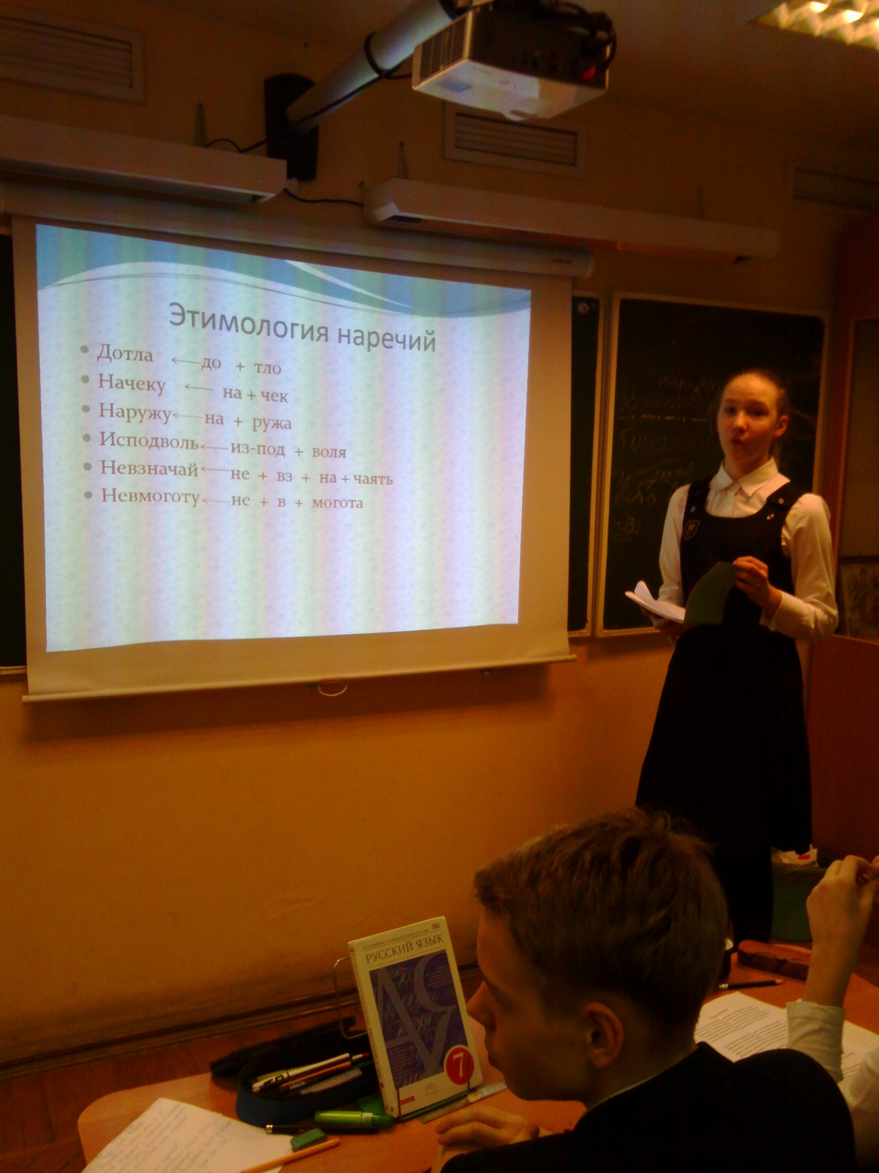

В течение 2017-2018 учебного года были проведены следующие открытые уроки:

1. «Обобщение изученного о наречии» (русский язык, 7 класс, Назаренко М.Н.);
2. «Комплексная подготовка к выполнению заданий тестовой части ОГЭ» (русский язык 9 класс, Чистякова Г.М.);
3. «Наречие» (латинский язык 5 класс, Голикова М.С.)
4. «Реформы Николая I» (история 8 класс, Пичугин В.И.);
5. «Грамматические конструкции ЦСЯ в современном русском языке» (церковно-славянский язык 6 класс, Кузьмина М.К.).

Цели уроков соответствовали требованиям ФГОС и программам обучения по предметам. Благодаря использованию на уроках разнообразных типов заданий, богатого дидактического материала и ИКТ-технологий поставленные цели и задачи на уроках были достигнуты.

В 2017-18 учебном году проводилась ежегодная предметная Неделя гуманитарных дисциплин.

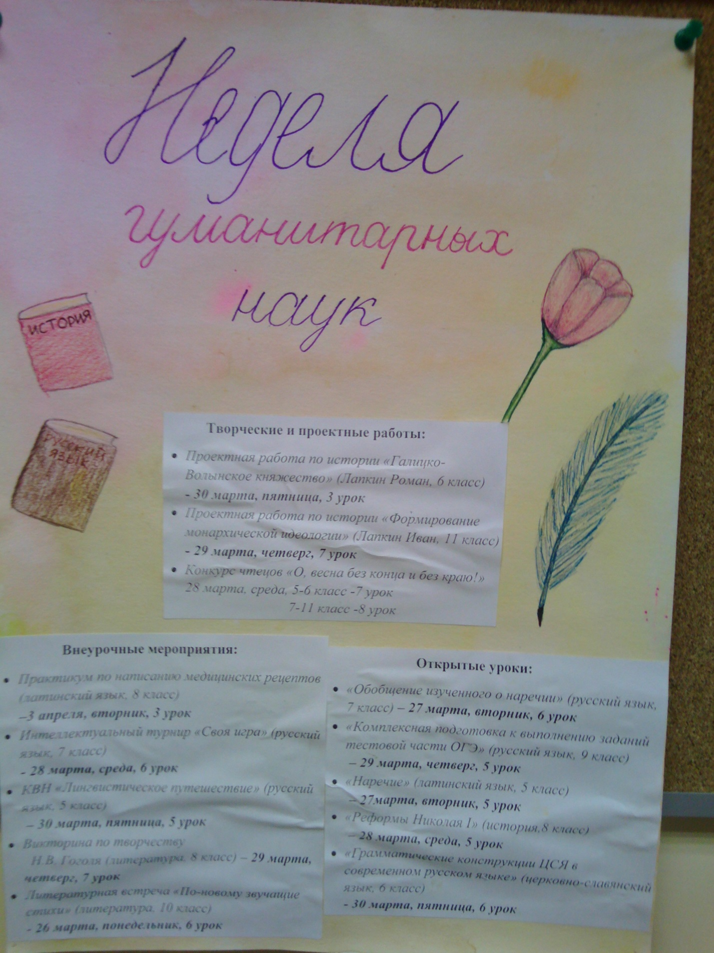

В рамках предметной недели состоялись следующие внеклассные мероприятия:

1. Практикум по написанию медицинских рецептов (латинский язык, 8 класс, Голикова М.С.);
2. Интеллектуальный турнир «Своя игра» (русский язык, 7 класс, Назаренко М.Н.);
3. КВН «Лингвистическое путешествие» (русский язык, 5 класс, Назаренко М.Н.);
4. Викторина по творчеству Н.В. Гоголя (литература, 8 класс, Назаренко М.Н.);
5. Литературная встреча «По-новому звучащие стихи» (литература, 10 класс, Чистякова Г.М.)
6. Конкурс чтецов «О, весна без конца и без краю!»(5-11 классы, Назаренко М.Н., Чистякова Г.М.);
7. Проектная работа по истории «Галицко-Волынское княжество» (Лапкин Роман, 6 класс, учитель – Пичугин В.И.);
8. Проектная работа по истории «Формирование монархической идеологии» (Лапкин Иван, 11 класс, учитель – Пичугин В.И.).
9. Выпуск стенгазет, посвящённых интересным и занимательным фактам из истории и грамматики русского языка.

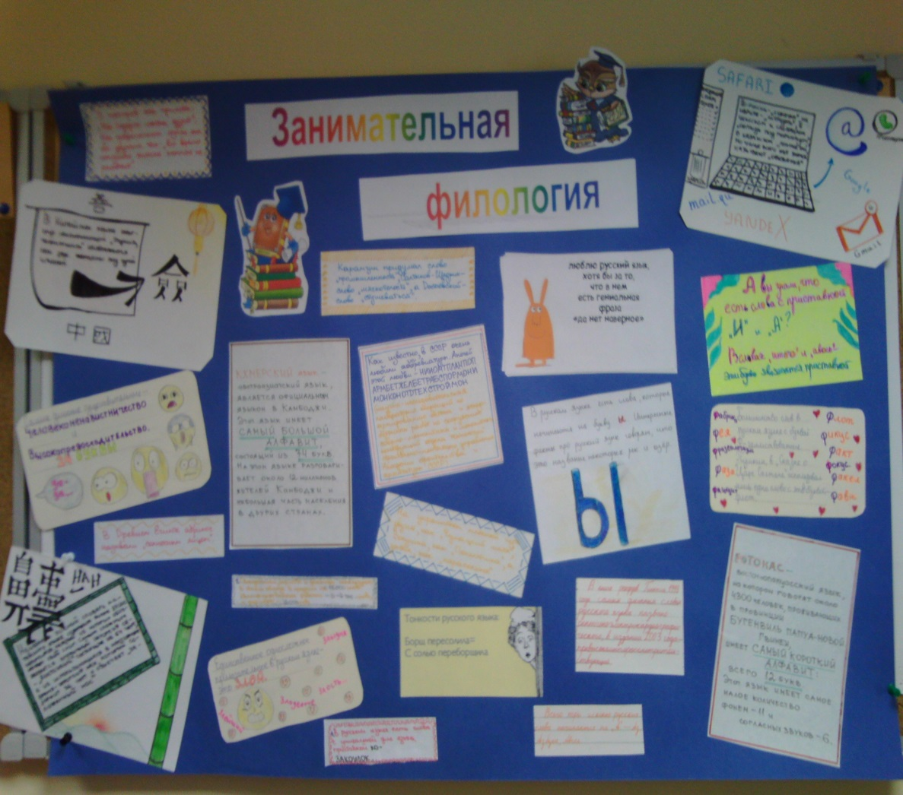

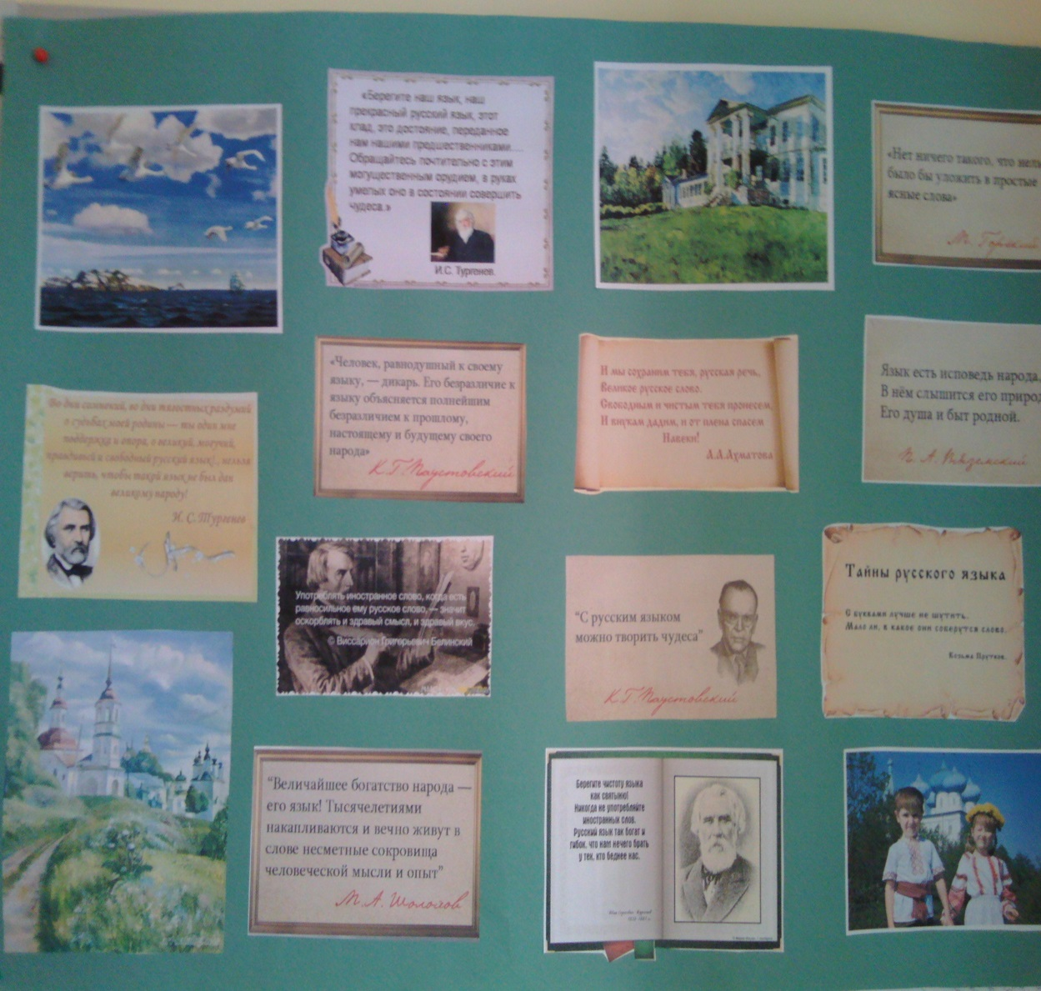

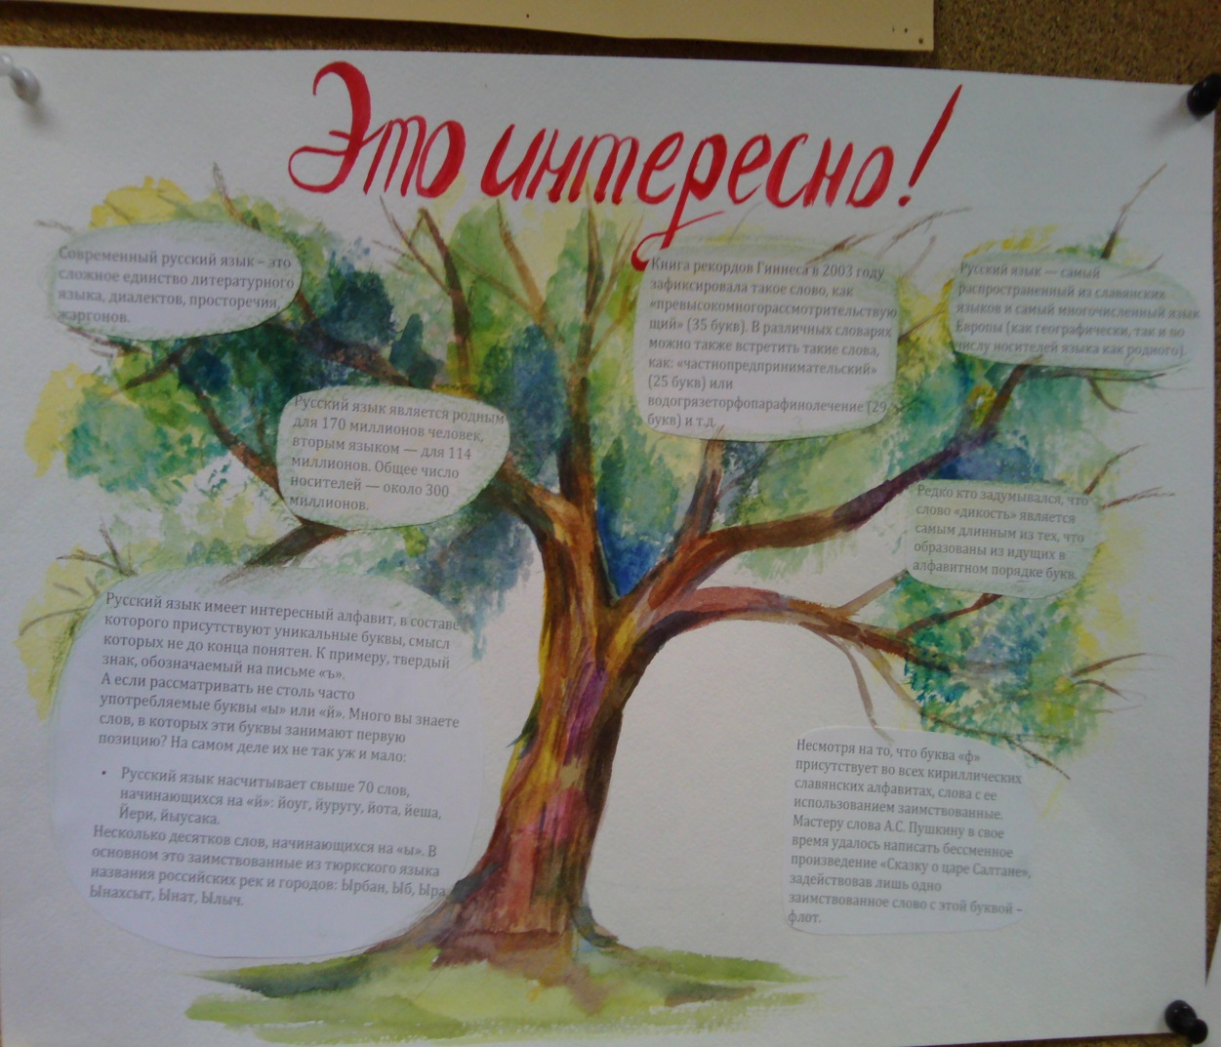

**4. Участие в олимпиадах.**

В 2017-18 учебном году учащиеся Гимназии принимали участие во внутришкольных и дистанционных олимпиадах и конкурсах.

Учитель Назаренко М.Н.

|  |  |  |  |  |
| --- | --- | --- | --- | --- |
| Название мероприятия | Организатор | Участники | Класс | Результат |
| Всероссийская  олимпиада школьников | Минобрнауки России | Алексеева Анастасия  Болгарина Злата  Пичугина Наталья  Акифьев Андрей  Гордеева София  Хащеватская Валерия | 11  5  7  5  7  7 | 1 место  3 место  3 место  3 место  3 место  3 место |
| Всероссийская дистанционная олимпиада «Синтаксис» | Образовательный портал «Продлёнка» | Васюнина София  Зайкина Мария  Акифьев Андрей  Комаров Аркадий  Ламанова Наталья  Морозов Сергей | 5  5  5  5  5  5 | 1 место  2 место  2 место  2 место  1 место  1 место |
| Международная олимпиада по литературе «Искусство слова» | Образовательный портал «Продлёнка» | Болгарина Злата | 5 | 1 место |

Учитель Чистякова Г.М.

|  |  |  |  |  |
| --- | --- | --- | --- | --- |
| Название мероприятия | Организатор | Участники | Класс | Результат |
| Всероссийская  олимпиада школьников | Минобрнауки России | Гордиенко Александра  Кристинашвили Анна  Москаль Вера  Селезнёва Елизавета  Шашкина Анастасия | 6  6  10  6  6 | 1 место  3 место  1 место  3 место  3 место |

**5. Взаимопосещение уроков.**

В 2017-2018 учебном году участники МО посещали уроки коллег-преподавателей гуманитарных дисциплин с последующим самоанализом и обсуждением на заседаниях МО, что способствовало выработке эффективной стратегии учебно-воспитательной работы.

**6. Проведение итоговых контрольных работ и экзаменов.**

По окончании учебного года была проведены итоговые контрольные работы с 5 по 8 класс и в 10 классе.

Итоговые контрольные работы по русскому языку в 5-8 классах состояли из диктантов и грамматических заданий к ним, а в 10 классе – в виде теста в формате ЕГЭ.

По итогам экзаменационных работ по русскому языку ученики показали следующие результаты:

|  |  |  |  |
| --- | --- | --- | --- |
| Класс | Успеваемость | Качество  знаний | Учитель |
| 5 | 100% | 100% -диктант  75% -задание | Назаренко М.Н. |
| 6 | 100% | 86% - диктант  86% - задание | Чистякова Г.М. |
| 7 | 100% | 92% - диктант  39% - задание | Назаренко М.Н. |
| 8 | 100% | 100% - диктант  83% - задание | Назаренко М.Н. |
| 10 | 100% | 100% | Чистякова Г.М. |

Все учащиеся справились с заданиями. Самый высокий уровень знаний по результатам диктанта показали учащиеся 5, 8 классов (учитель Назаренко М.Н.), по результатам грамматического задания – учащиеся 10 класса (учитель Чистякова Г.М.).

Анализ работы методического объединения учителей гуманитарных предметов показывает, что:

1. Цель повышения уровня профессиональной компетентности учителей гуманитарных дисциплин при подготовке к государственной итоговой аттестации была достигнута, что показал высокий уровень проведения открытых уроков, хорошие результаты переводных экзаменов;
2. В течение учебного года преподаватели МО активно участвовали в семинарах и вебинарах, направленных на приобретение нового педагогического опыта и совершенствование уже имеющихся профессиональных умений и навыков, посещали открытые уроки коллег, организовывали проектную и внеурочную деятельность.
3. В связи с низким результатом итоговой аттестации по грамматическим темам в 7 классе в следующем учебном году необходимо разработать индивидуальную программу повторения грамматических тем и систему заданий, направленные на повышение уровня знаний учащихся.